# Форма № Н-9.02.1

МІНІСТЕРСТВО ОСВІТИ І НАУКИ УКРАЇНИ

СХІДНОУКРАЇНСЬКИЙ НАЦІОНАЛЬНИЙ УНІВЕРСИТЕТ

імені ВОЛОДИМИРА ДАЛЯ

# Факультет інформаційних технологій та електроніки

(повне найменування факультету)

# Кафедра електронних апаратів

(повна назва кафедри)

## ПОЯСНЮВАЛЬНА ЗАПИСКА

до дипломного проекту (роботи)

освітньо-кваліфікаційного рівня бакалавр

(бакалавр, спеціаліст, магістр)

спеціальності 171 «Електроніка»

(шифр і назва спеціальності)

на тему

|  |
| --- |
| **«РОЗРОБКА БЛОКУ ОХОРОННОЇ GSM СИГНАЛІЗАЦІЇ»** |

|  |  |  |
| --- | --- | --- |
| Виконав: студент групи ЕПС-16бд | __________________ | Р.Г. Бурмакін |
| Керівник | __________________ | І.С. Тюндер |
| Завідувач кафедри | __________________ | Ю.Е. Паеранд |
| Рецензент | __________________ | Ж.Г. Самойлова |

Сєверодонецьк – 2020

**СХІДНОУКРАЇНСЬКИЙ НАЦІОНАЛЬНИЙ УНІВЕРСИТЕТ**

**імені ВОЛОДИМИРА ДАЛЯ**

( повне найменування вищого навчального закладу )

Факультет **_**Інформаційних технологій та електроніки

Кафедра _Електронних апаратів

Освітньо-кваліфікаційний рівень_бакалавр

Спеціальності 171 «Електроніка»

**ЗАТВЕРДЖУЮ**

Завідувач кафедри ЕА

______________ Ю.Е.Паеранд

“____” ___________2020 року

## З А В Д А Н Н Я

### НА ДИПЛОМНИЙ ПРОЕКТ СТУДЕНТУ

**Бурмакіну Роману Геннадійовичу**

1. **Тема проекту**: Розробка блоку охоронної GSM сигналізації

**2.** Керівник проекту:**_Тюндер Ірина Сергіївна, старший викладач_____,**

затверджені наказом вищого навчального закладу від 14.04.2020 р. № _62/15.14

3. **Строк подання студентом проекту** _26 червня 2020 р.

4. **Вихідні дані до проекту**:

4.1. Виріб ЕА- блок GSM сигналізації, який підлягає розробці.

4.2. Схема електрична принципова.

|  |
| --- |
| 4.3. Температура навколишнього повітря від 5до 50˚С; відносна вологість повітря 90 % при температурі 30 °С, атмосферний тиск від 84 до 107 кПа. |

4.4. Напруга живлення – 12 ±0,5В; наробіток на відмову не менш 10000 годин; тип виробництва – серійне багатономенклатурне; габаритні розміри не більше 175x170×22мм.

4.5 Інструкція з охорони праці

5. **Зміст розрахунково-пояснювальної записки** (перелік питань, які потрібно розробити):

5.1. Вступ.

5.2. Аналіз технічного завдання.

5.3. Створення конструкції пристрою.

5.4.Розробка технології виготовлення пристрою.

5.5. Розробка заходів з охорони праці.

5.6. Загальні висновки по роботі

6. **Перелік графічного матеріалу** (з точним зазначенням обов’язкових креслень)

6.1. Схема електрична принципова.

6.2. Креслення друкованої плати.

6.3. Складальне креслення.

6.4. Схема технологічного процесу виготовлення блоку елементів.

**7. Консультанти розділів проекту**

|  |  |  |  |
| --- | --- | --- | --- |
| Розділ | Прізвище, ініціали та посада  консультанта | Підпис, дата | |
| завдання видав | завдання  прийняв |
| Охорона праці | Ст. викл. каф. ЕА, Тюндер І.С. |  |  |

7. Дата видачі завдання_____10. 02. 2020 року**___________________________**

**КАЛЕНДАРНИЙ ПЛАН**

|  |  |  |  |
| --- | --- | --- | --- |
| №  з/п | Назва етапів дипломного  проекту (роботи) | Строк виконання етапів проекту  ( роботи ) | Примітка |
| 1 | Аналіз технічного завдання | 17.02.20 |  |
| 2. | Створення конструкції пристрою. | 18.03.20 |  |
| 3. | Розробка технології виготовлення пристрою | 10.04.20 |  |
| 4. | Розробка заходів з охорони праці | 04.05.20 |  |
| 5. | Оформлення пояснювальної записки дипломного проекту та презентації | 16.05.20 |  |

Студент ________________________ Бурмакін Р.Г.

Керівник проекту ________________ _Тюндер І.С.

|  |  |  |  |  |  |  |  |  |  |  |
| --- | --- | --- | --- | --- | --- | --- | --- | --- | --- | --- |
| РЕФЕРАТ Пояснювальна записка до дипломного проекту містить - 81 листів, 28  рисунків, 18таблиць, 2 додатки, 21 джерел.  Об'єкт розробки – блок охоронної GSM сигналізації.  Мета розробки - розробити конструкцію і технологію виготовлення блоку GSM сигналізації згідно запропонованої схеми електричній принциповій і вимог технічного завдання.  У дипломному проекті виконаний детальний аналіз технічного завдання, розроблені конструкція і технологія виготовлення блоку GSM сигналізації. Проведені конструктивно технологічний розрахунок, розрахунок теплового режиму, розрахунок надійності і технологічності блоку. При проектуванні друкованої плати і випуску конструкторської документації широко використовувалися можливості САПР.  У розділі «Охорона праці» були розглянуті умови виготовлення та експлуатації пристрою.  ОХОРОННА GSM - СИГНАЛІЗАЦІЯ, SMS - ПОВІДОМЛЕННЯ, GSM- МОДУЛЬ, ЕЛЕКТРОРАДІОЕЛЕМЕНТ, КОМПОНЕНТ ПОВЕРХНЕВОГО МОНТАЖУ, МІКРОКОНТРОЛЛЕР, ДРУКОВАНА ПЛАТА, МОНТАЖНИЙ ОТВІР, ПЕРЕХІДНИЙ ОТВІР, КОНТАКТНИЙ МАЙДАНЧИК, КОНСТРУКЦІЯ, НАДІЙНІСТЬ, ТЕПЛОВИЙ РЕЖИМ, ТЕХНОЛОГІЧНИЙ ПРОЦЕС, ТЕХНОЛОГІЧНІСТЬ, ТРАСУВАННЯ. | | | | | | | | | | |
|  |  |  |  |  | ПДБ 171.01.01 ПЗ | | | | | |
|  |  |  |  |  |
| Ізм | Лист | № докум. | Підпис | Дата |
| Розраб | | Бурмакін |  |  | Розробка блоку охоронної GSM сигналізації  Пояснювальна записка | Літ. | | | Лист | Листів |
| Перев. | | Тюндер |  |  |  |  |  | 4 | 81 |
|  | |  |  |  | СНУ гр. ЕПС-16бд | | | | |
| Н.контр | | Тюндер |  |  |
| Затв. | | Паеранд |  |  |

**ЗМІСТ**

ПЕРЕЛІК УМОВНИХ ПОЗНАЧЕНЬ ТА СКОРОЧЕНЬ.......................................6

ВСТУП........................................................................................................................7

1. АНАЛІЗ ТЕХНІЧНОГО ЗАВДАННЯ................................................................9
   1. Аналіз призначення і складу виробу............................................................9
   2. Аналіз схеми електричної принципової.....................................................15
   3. Аналіз умов експлуатації.............................................................................19
   4. Аналіз елементної бази.................................................................................20
   5. Вибір і аналіз конструкторсько-технологічних аналогів .........................32
   6. Аналіз вимог до виробництва......................................................................34
   7. Технічні вимоги на розробку охоронної GSM- сигналізації.....................35
2. СТВОРЕННЯ КОНСТРУКЦІЇ ПРИСТРОЮ....................................................37
   1. Вибір конструкції друкованої плати ...........................................................37
   2. Конструктивно-технологічний розрахунок друкованого монтажу….......38
   3. Розрахунок по постійному струму...............................................................46
   4. Розрахунок по змінному струму...................................................................49
   5. Розміщення навісних елементів на друкованій платі.................................52
   6. Трасування друкованого монтажу .............................................................53
   7. Перевірочний розрахунок теплового режиму ............................................53
   8. Розрахунок надійності блоку ......................................................................54

# РОЗРОБКА ТЕХНОЛОГІЇ ВИГОТОВЛЕННЯ ПРИСТРОЮ................................................55

* 1. Вибір і обґрунтування методів виготовлення.............................................55
  2. Вибір обладнання для оплавлення пасти припою…………………..……57
  3. Установка і пайка компонентів монтованих в отвори………...................66

3.4 Аналіз технологічності виробу....................................................................67

1. ОХОРОНА ПРАЦІ……………………………………………………..........72

4.1 Аналіз небезпечних і шкідливих факторів при виробництві (експлуатації) виробу..........................................................................................72

* 1. Заходи з охорони праці...............................................................................73

ВИСНОВОК..............................................................................................................77

ПЕРЕЛІК ВИКОРИСТАНИХ ДЖЕРЕЛ ...............................................................79

ДОДАТОК А…..…………………………………………………………………...81

ДОДАТОК Б………………………………………………………………………...82

ПЕРЕЛІК УМОВНИХ ПОЗНАЧЕНЬ ТА СКОРОЧЕНЬ

БДП – багатошарова друкована плати

ДП – друкована плата

ДДП – двостороння друкована плата

ЕА – електронні апарати

ЕОМ – електронно-обчислювальна машина

ЕРЕ – електрорадіоелемент

ІМС – інтегральная мікросхема

КД – конструкторські документи

КПМ – компоненти поверхневого монтажу

НЕ – навісний елемент

ОДП – одностороння друкован плата

ПХЛ – виконання пристрою для помірного і холодного клімату

САПР – система автоматизованого проектувания

СМС – світломонтажний стіл

ТЗ – технічне завдання

GSM – стандарт стільникового зв’язку

RS-232 – інтерфейс стандарту RS-232

SMS – текстове повідомлення для мобільних телефонів

**1 АНАЛІЗ ТЕХНІЧНОГО ЗАВДАННЯ**

* 1. **Аналіз призначення і складу виробу**

Охоронна GSM-сигналізація яка призначена для спостереження за станом чотирьох контрольних входів сигналізації і інформування власника об'єкту, що охороняється, про несанкціоноване проникнення на територію об'єкту, що охороняється, і про зміну контрольованих параметрів (температура, наявність диму, стан датчиків руху і т. д.) по GSM каналу зв'язку (мобільний телефон).

Інформація про стан контрольованих параметрів відображається за допомогою трьох червоно/зелених семисегментних світлодіодних індикаторів, розташованих на передній панелі пристрою (світіння параметра на індикаторі зеленим кольором означає: цілісність охоронних шлейфів, відсутність диму в приміщенні, входження вимірюємого значення температури в приміщенні в заданий діапазон, червоним кольором - присутній обрив контрольних шлейфів сигналізації, наявність диму в приміщенні, вихід температури за встановлений діапазон, спрацьовування датчика руху або відкриття дверей). Інформація про контрольовані параметри також передається у вигляді SMS-повідомлень на три мобільні номери телефонів.

Входи пристрою є універсальними до них можуть бути підключені:

* сигналізатори магнитоконтактні (геркони СМК, СОМК);
* сповіщувачі типу «Фольга», «Вікно»;
* сповіщувачі пожежні (ИП-104, ИП-105);
* датчики руху;
* датчики диму;
* інші датчики, що мають замкнутий вихід у нормальному стані, і розмикаючі контакти при порушенні.

За умовчанням встановлений діапазон контролю температури в приміщенні від 5°С до 50°С.

Відображення контрольованих параметрів на індикаторах пристрою приведене на рисунках 1.1-1.5.

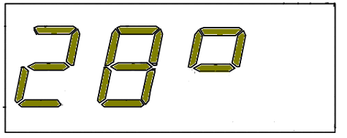

Рисунок 1.1 - Контроль температури приміщення

(зелений - норма, червоний - вихід за діапазон 5-40°С)

Якщо виміряне значення температури знаходиться нижче нуля (наприклад мінус 10 °С) то на індикаторах відображається інформація в наступному форматі: «-10».

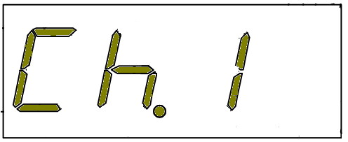

Рисунок 1.2 - Стан контрольного входу 1

(зелений - норма, червоний - обрив шлейфу, відкриття дверей, наявність диму і т. д. залежно від типу датчика, що підключається)

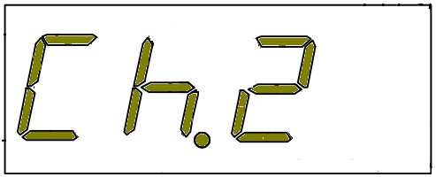

Рисунок 1.3 - Стан контрольного входу 2

(зелений - норма, червоний - обрив шлейфу, відкриття дверей, наявність диму і т. д. залежно від типу датчика, що підключається)

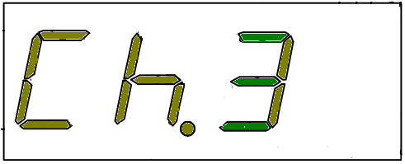

Рисунок 1.4 - Стан контрольного входу 3

(зелений - норма, червоний - обрив шлейфу, відкриття дверей, наявність диму і т. д. залежно від типу датчика, що підключається)

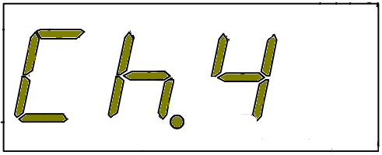

Рисунок 1.5 - Стан контрольного входу 4

(зелений - норма, червоний - обрив шлейфу, відкриття дверей, наявність диму і т. д. залежно від типу датчика, що підключається)

Підтримується два режими роботи приладу :

- сигналізація GSM (GSM- термінал підключений і з ним здійснюється обмін даними);

- автономна сигналізація (GSM- термінал не бере участі в роботі системи, пристрій працює як автономна сигналізація).

У пристрої передбачені наступні функції:

* + можливість включення режиму «Охорона» і зняття з охорони за допомогою «прихованої», або «секретної» кнопки;
  + зняття з охорони і постановка під охорону за допомогою дзвінка з певного телефону з передачею відповідного SMS про стан системи. А також передача підтверджувального SMS-повідомлення при узятті об'єкту під охорону;
  + формування сигналу «Тривога» (включення сирени, передача даних «тривоги» на мобільний телефон) при порушенні цілісності хоча б одного з шлейфів сигналізації, відкриванні дверей, наявності диму, виходу температури за вказаний діапазон;
  + відправка SMS-повідомлень і автодозвон на три мобільні або стаціонарні (якщо є підтримка SMS-функцій оператором зв'язку) номери телефонів;
  + можливість дистанційного керування пристроєм шляхом передачі SMS- повідомлень певного змісту (включення/відключення окремих каналів, включення/відключення датчика температури, зміна діапазону контрольованих температур, включення/відключення сирени);
  + можливість прослуховування об'єкту, що охороняється, шляхом дзвінка на номер SIM-карти системи (за наявності мікрофону в GSM-терміналі);
  + можливість підключення пульта дистанційного управління (далі - ДУ).

Є можливість контролю пристроєм напруги живлення і напруги акумуляторної батареї, при цьому при пропаданні і появі напруги відсилаються відповідні SMS-повідомлення. При пониженні напруги живлення резервного джерела (акумулятора) нижче заданого рівня (10 В) відсилається відповідне повідомлення.

Прилад дозволяє здійснювати комутацію зовнішніх звукових або світлових оповісників (дзвінок, сирена, лампа) з робочою напругою до 30 В і споживаною потужністю до 15 Вт.

Передбачається здійснення електроживлення пристрою від джерел живлення постійного струму з напругою 12±0,5 В. Зважаючи на невелику величину живлячої напруги ніяких додаткових заходів по забезпеченню електробезпеки конструкції пристрою не потрібно.

Основні технічні характеристики пристрою, що розробляється:

* + кількість шлейфів сигналізації - 4.
  + опір виносного елементу (кінцевий), кОм - 2,7.
  + максимальний опір шлейфу охорони без урахування опору виносного елементу, Ом - 750.
  + напруга живлення постійного струму - 12 В;
  + споживана потужність, не більше:

1. без використання GSM- модуля - 6 Вт;
2. при використанні GSM- модуля - 11 Вт;

* підтримувані стандарти GSM : 900/1800/1900 MHz.
* максимальний розмір текстового повідомлення SMS, символів – 85 (при використанні латиниці в повідомленнях).

Об'єктом розробки даного дипломного проекту є блок GSM.

З призначення виробу слідує: що конструктивно модуль повинен уявляти друковану плату зі всіма встановленими електрорадіоелементи (ЕРЕ) і з’єднувачами, необхідними для комутації пристрою з блоком живлення, зовнішніми виконавчими пристроями (реле, лампа, сирена). Корпус складається з двох частин: основа і лицьова панель. Елементи індикації необхідно встановити у відповідності з ергономічними вимогами. Над з’єднувачами на лицьовій панелі необхідно виконати пояснювальні написи, при цьому вони повинні бути короткими и ясними, а також добре видимими.

Тому рекомендується :

* + елементи індикації встановити у верхньому лівому куті пристрою;
  + пояснювальні написи виконати симетрично відповідним осям з’єднувачів з застосуванням скорочень, які будуть зрозумілі споживачу;
  + для виключення світлових відблисків поверхня лицьової панелі корпусу не повинна бути глянцевою;
  + при виборі кольорового тону лицьової панелі необхідно надавати переваги кольоровій гаммі, що користується на даний момент найбільшим попитом (відповідно до поточної моди).

Зважаючи на невелику величину живлячої напруги ніяких додаткових заходів по забезпеченню електробезпеки конструкції пристрою не потрібно.

* 1. **Аналіз схеми електричної принципової і принципу дії пристрою**

Пристрій складається з наступних функціональних вузлів:

- вузол введення охоронних сигналів;

- вузол вимірювання температури;

- вузол мікроконтроллера;

- модуль GSM;

- перетворювач RS232-UART для обміну даними з комп'ютером в режимі програмування пристрою;

- вузол комутації зовнішніх пристроїв;

- вузол індикації.

Структурна схема пристрою, що розробляється, представлена на рисунку 1.1.

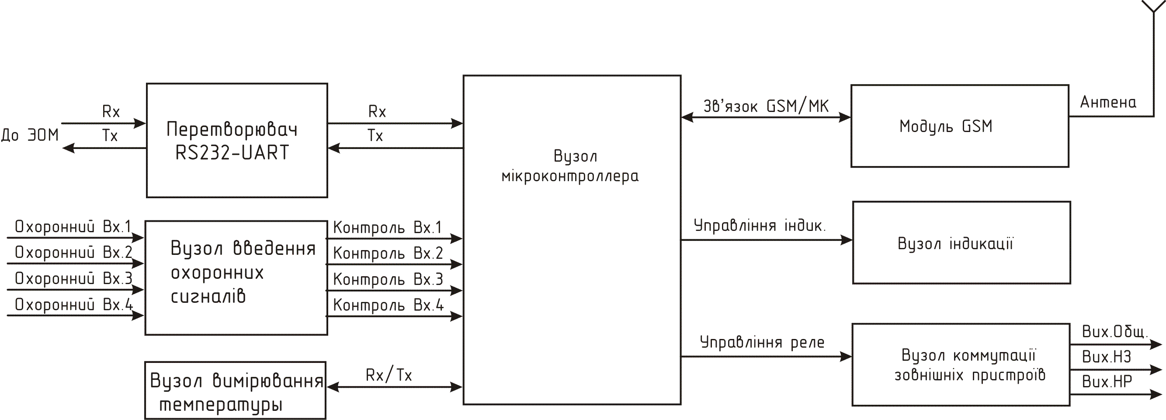

Рисунок 1.1 - Схема електрична структурна пристрою

Вузол введення охоронних сигналів має чотири вхідні канали що призначенні для підключення охоронних шлейфів, датчиків дверей, датчика диму, датчиків руху, пожежних сповіщувачів і т. д. і виконаний на резисторах R47-R50, конденсаторах С33-С36, і стабілітронах VD17-VD20. Стабілітрони VD17-VD20 призначені для захисту від перенапруження на портах мікроконтроллера D9. RC-фільтри виконані на резисторах R47-R50 і конденсаторах С33-С36 та призначені для підвищення завадостійкій вхідних каналів. З'єднувач X10 призначений для підключення зовнішніх датчиків, охоронних шлейфів і т. д.

Зважаючи на те, що цей вузол має велике число зовнішніх зв'язків, при його розміщенні на ДП елементи, що мають найбільше число зв'язків із з'єднувачем X10 необхідно розмістити поблизу з'єднувача, що дозволить зробити вхідні ланцюги максимально короткими. Сам з'єднувач розмістити ближче до краю друкованої плати.

Вузол виміру температури виконаний на мікросхемі D7 і резисторі R18. Вимір температури здійснюється цифровим датчиком температури фірми Maxim DS18B20. Цей датчик має заводське калібрування і дозволяють вимірювати температуру довкілля від мінус 55 до +125°С, причому в інтервалі - 10...+85°С виробник гарантує абсолютну погрішність вимірювання не гірше ±0,5°С. На межах діапазону вимірюваних температур точність погіршується до ±1°С. Індикація показань термометру в пристрою в усьому діапазоні вимірюваних температур виконується з дискретністю ±1°C, тому вказана погрішність нас повністю задовольняє. Обмін даними і командами між мікроконтроллером D9 і датчиком температури D7 здійснюється за допомогою послідовного інтерфейсного каналу 1 - Wire.

Вимоги до розміщення елементів цього вузла не критичні, по можливості бажано зробити лінію зв'язку між датчиком температури і мікроконтроллером максимально короткою.

Вузол мікроконтроллера виконаний на мікроконтроллері D9 ATmega168 виробництва відомої фірми Atmel. Мікроконтроллер контролює стани охоронних входів сигналізації, підключених до входів АЦП, вимір температури в приміщенні і, залежно від режиму роботи, здійснює подальші дії, як те: дозвон і відсилання SMS-повідомлень, включення реле сирени, і т. д. Входи аналого-цифрового перетворювача (АЦП) PC0 - PC3 призначені для контролю стану входів сигналізації, МК робить вимір напруги на цих виводах, і, залежно від напруги, формує сигнал «обрив» або «норма». На PC5, PC6 подаються напруги з виходу блоку живлення для контролю значень напруги.

При розміщенні вузла на ДП кварцевий резонатор В1 і конденсатори С23, С24 треба встановити у безпосередній близькості з мікроконтроллером D9 для зменшення довжини високочастотних ланцюгів що сполучають ці елементи. Конденсатори С30, С32 також встановити поблизу мікроконтроллера.

В якості GSM- модуля вибраний модуль SIM300 виробництва китайської фірми SimCom. У цій схемі він використовується в стандартному включенні рекомендованому виробником. Для живлення модуля застосований імпульсний стабілізатор напруги на мікросхемі LM2576T-ADJ. Можливе застосування LM2596-ADJ для більшої мінімізації друкованої плати.

Транзистори VT2-VT4 призначені для узгодження низьковольтних (не більше 2,7 В) портів модуля GSM з високовольтними (5 В) портами мікроконтроллера.

До модуля GSM є можливість підключити мікрофон і (чи) гучномовець, для цього теж передбачений спеціальний роз'єм.

Транзистори VT2-VT4 рекомендується встановити ближче до модуля GSM. Також поряд з модулем розташувати зчитувач sim-карти. Імпульсний стабілізатор напруги на мікросхемі LM2576T-ADJ по можливості максимально віддалити від модуля для забезпечення його завадостійкої і запобігання перегріванню. Крім того, з урахуванням наявності в цьому вузлі потенційних ланцюгів з різним значенням живлячої напруги (таблиця 1.1) провідники, що знаходяться під цими потенціалами необхідно виконати оптимальної ширини, значення якої необхідно визначити при проведенні відповідних розрахунків.

Перетворювач USB-UART виконаний на мікросхемах D1, D3 ST232 і з'єднувачах Х2, Х6 і призначений для обміну даними з комп'ютером в режимі програмування пристрою. Цей вузол рекомендується розташувати ближче до краю ДП для забезпечення вільного доступу при підключенні програматора при програмуванні мікроконтроллера.

Вузол комутації зовнішніх пристроїв виконаний на реле К1 резисторах R27-R31, транзисторах VT4, VT5. Управління вузлом забезпечується за допомогою мікроконтроллера D9. Діод VD13 призначений для захисту обмотки реле К1 від зворотної напруги. Вузол комутації зовнішніх пристроїв необхідно розмістити якнайдалі від мікроконтроллера і GSM модуля для забезпечення завадостійкої пристрою і як можна ближче до краю ДП для виходу ланцюгів призначених для комутації зовнішніх пристроїв.

Вузол індикації виконаний на червоно/зелених семисегментних індикаторах Н2, Н4, Н5, резисторах R19-R26, R34-R41, R55-R62, транзисторах VT6-VT9, резисторах R44, R46, R51-R54 і мікросхемах D5, D6, D10-D13 і призначений для відображення контрольованих параметрів. Якщо колір світіння параметра зеленый - норма, червоний - відмова. Виведення параметрів на індикатор в процесі роботи пристрою відбувається по черзі. Час світіння кожного параметра - 4 с.

Вузол індикації інформативний вузол пристрою, тому рекомендується розташувати його у верхній частині пристрою для забезпечення максимального його огляду.

У схемі також передбачені розв'язуючі конденсатори, призначені для зменшення імпульсних перешкод в ланцюгах живлення. Їх рекомендується встановлювати у безпосередній близькості від відповідних мікросхем. Окрім високочастотних розв'язуючих конденсаторів в схемі є також конденсатори С25, C27, С29, С18, С20 і С32, що призначені для пригнічення низькочастотних перешкод, які рекомендується встановлювати у безпосередній близькості від місця введення живлення на ДП.

Враховуючи відносно невелику кількість ЕРЕ в пристрої і електричних зв'язків між ними можна зробити висновок про те, що для реалізації електричних з'єднань цієї схеми рекомендується застосувати двосторонню друковану плату (ДДП). Застосування двосторонньої друкованої плати обумовлено вартістю виготовлення в порівнянні з багатошаровими друкованими платами.

Для підвищення технологічності конструкції при розміщенні функціональних вузлів схеми на друкованій платі усі елементи рекомендується встановлювати з одного боку ДДП. Усі елементи рекомендується розміщувати групами (одна група - один функціональний вузол), з урахуванням рекомендацій по розміщенню елементів і трасуванню функціональних вузлів приведених вище.

Крім перерахованих вище вимог і рекомендацій щодо розміщення ЕРЕ і трасування друкованих провідників можна дати наступні загальні рекомендації щодо конструювання друкованої плати:

- при розміщенні елементів на ДП варто прагнути до рівномірного розподілу мас компонентів по поверхні ДП;

- відстань між сусідніми елементами повинна забезпечувати можливість технологічних процесів ручної установки елементів;

- по краях плати передбачити технологічну зону шириною 1,5 - 3,0 мм;

- конденсатори, резистори і інші навісні елементі (НЕ) варто розташовувати паралельно координатній сітці;

- друковані провідники не повинні мати різких перегинів і гострих вуглів і повинні бути максимально короткими.

**1.3 Аналіз умов експлуатації**

Відповідно до ТЗ пристрій, що розробляється, відноситься до класу стаціонарних ЕА, група I. Це категорія ЕА з експлуатацією в закритих приміщеннях з природною вентиляцією без штучно регульованих кліматичних умов, де коливання температури і вологості повітря і дії піску і пилу істотно менше, ніж на відкритому повітрі.

По кліматичному виконанню цей виріб відноситься до кліматичного виконання аппаратури для макрокліматичних районів з помірним та холодним кліматом (ПХЛ) відповідно до ГОСТ 15150-69.

Граничні кліматичні умови експлуатації пристрою:

* температура навколишнього повітря від +5 до +50 ˚С;
* відносна вологість повітря при температурі +30 ˚С від 40 до 90 %;
* атмосферний тиск від 84 до 107 кПа.

Для захисту пристрою, що розробляється, від корозії, що виникає при небажаній дії вологи, рекомендується застосовувати лакофарбні покриття. При цьому необхідно врахувати те, що пристрій має з'єднувачі, які не повинні покриватися лаком або іншими діелектричними матеріалами, їх захист від корозії здійснюється шляхом нанесення виробником металевого антикорозійного покриття, в якості якого може бути використане золото, сплав золото-нікель або інші слабокородуючі метали і сплави. Тому, при покритті ДП лаком необхідно захистити усі з'єднувачі від попадання на них лаку, з метою забезпечення надійного контакту із зовнішніми пристроями і охоронними шлейфами.

Для забезпечення нормального теплового режиму для пристрою передбачається застосування природного повітряного охолодження. Застосування природного охолодження викликає необхідність сформулювати ряд вимог до конструкції пристрою:

- необхідно забезпечити хороше обтікання охолоджувальним повітрям усіх елементів, особливо теплонавантажених;

- теплонавантажені елементи рекомендується розташовувати у верхній частині пристрою;

- теплочутливі елементи повинні захищатися від обтікання нагрітим повітрям.

**1.4 Аналіз елементної бази**

У цьому підрозділі будуть розглянуті електричні і конструктивні параметри, а також допустимі умови експлуатації елементної бази з метою встановлення відповідності її певним характеристикам пристрою, що розробляється, при вказаних в ТЗ умовах експлуатації.

Основні характеристики мікросхем представлені в таблиці 1.1. Габаритні і установчі розміри мікросхем приведені на рисунках 1.2-1.8.

Таблиця 1.1 - Основні характеристики мікросхем

|  |  |  |  |  |  |  |  |  |
| --- | --- | --- | --- | --- | --- | --- | --- | --- |
| Тип  мікро-  схеми | ST232BDR | 74HC257D | TPIC6B595 | ATMEGA168 - 20PI | LM2576T - ADJ | LM7805CT | SIM300DZ | DS18B20 |
| Виробник | ST Micro-  electronics | NXP  Semi- - conduc- - tors | Texas  Instru- - ments | Atmel | Texas  Instru- - ments | Fairchild Semicon - ductor | SimСom | Maxim  Integra –  ted |
| Напруга жив­лення, В | 3-6 | 2,7-6 | 3-7 | 2,7-5,5 | 7 -40 | 6-35 | 3,3-5,5 | 3,0-5,0 |
| Вхідний струм, мА | 1 | 5 | 150 | 25 | До 3000 | До 1000 | 470 | 1,5 |
| Вихідний струм, мА | 10 | 15 | 500 | 25 | До 3000 | До 1000 | 350 | 1,5 |
| Розсіювана потуж­ність, мВт | 150 | 120 | 850 | 500 | 2000 | 750 | 530 | 100 |
| Інтен-сивність відмов, 1/ч | 0,09500 ×10-7 | 0,16500  ×10-7 | 0,35700 ×10-7 | 0,35100  ×10-7 | 0,58000 ×10-7 | 0,70000  ×10-7 | 0,55100  ×10-7 | 0,25100  ×10-7 |
| Діапазон робочих темпера­тур, °С | -40÷ +85 | -40 ÷ 85 | -40 ÷ 85 | -40÷ 85 | -55÷125 | -55÷ 125 | -40÷ 85 | -55÷125 |
| Тип кор­пусу | SO- 6 | SO-16 | SO-20 | DIP - 28 | TO-220 | TO-220 | - | TO-92 |

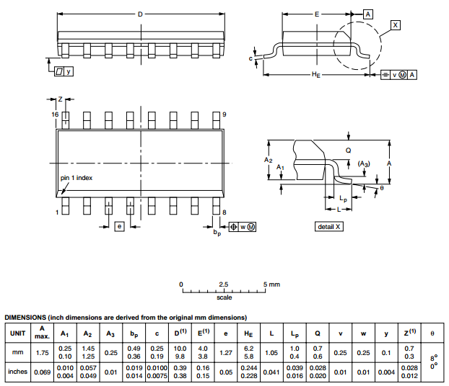

Рисунок 1.2 - Габаритні і установчі розміри мікросхем ST232BDR і 74HC257D

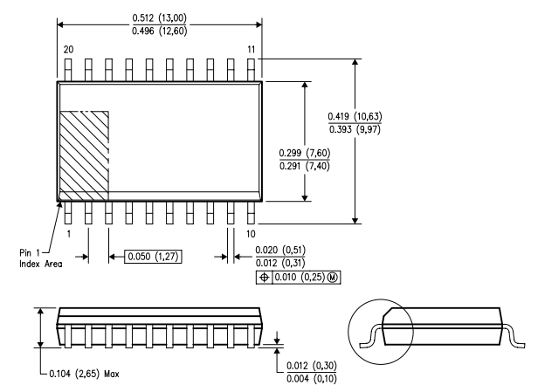

Рисунок 1.3 - Габаритні і установчі розміри мікросхеми TPIC6B595

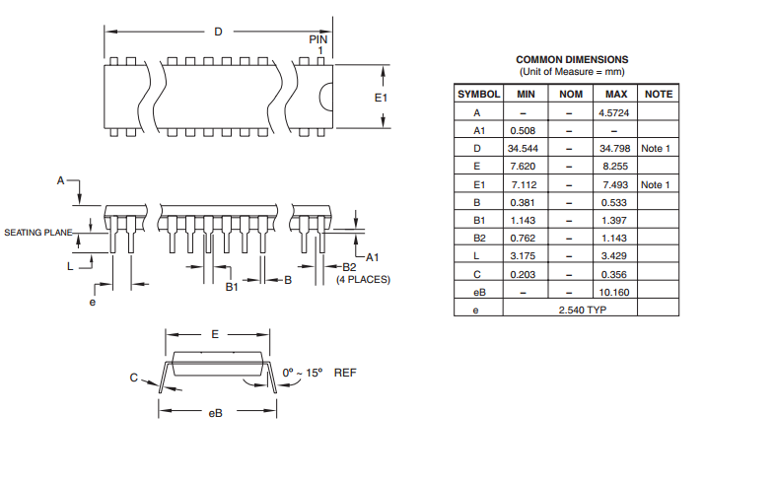

Рисунок 1.4 - Габаритні і установчі розміри мікросхеми ATMEGA168-20PI

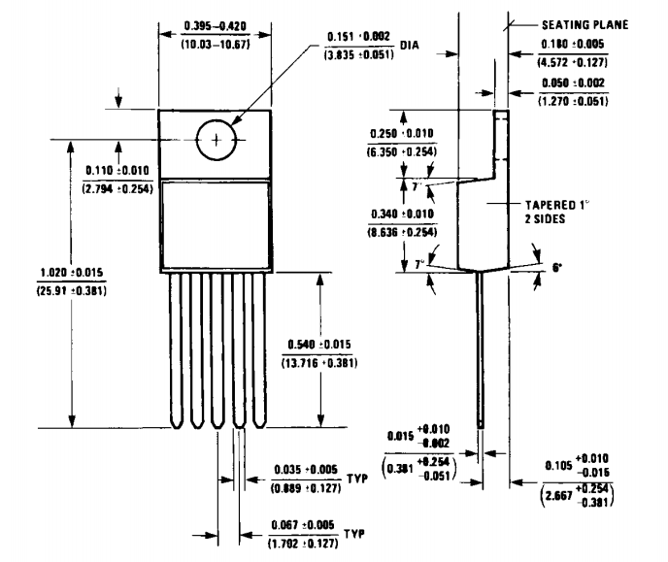

Рисунок1.5-Габаритні і установчі розміри мікросхеми LM2576T-ADJ

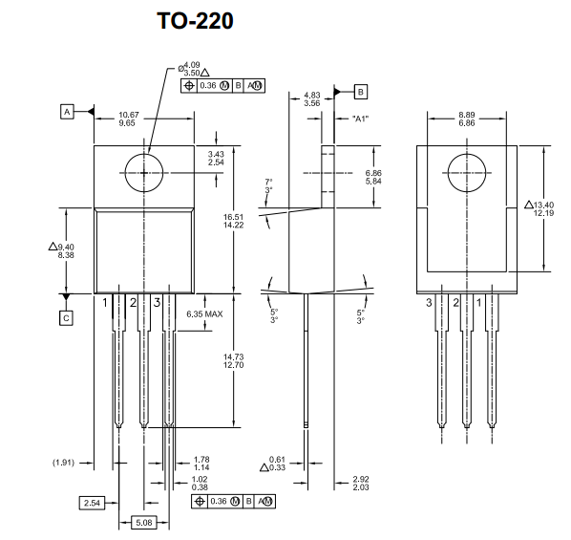

Рисунок 1.6 - Габаритні і установчі розміри мікросхеми LM7805CT

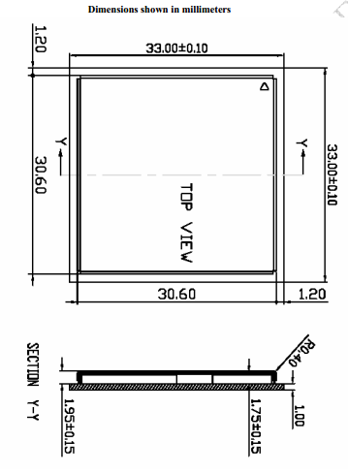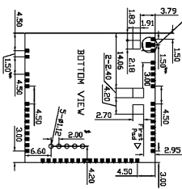

Рисунок 1.7 - Габаритні і установчі розміри GSM- модуля SIM300DZ

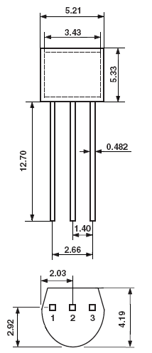

Рисунок 1.8 - Габаритні і установчі розміри мікросхеми DS18B20

Основні характеристики дроселів представлені в таблиці 1.2. Габаритні і установчі розміри дроселів приведені на рисунках 1.9 -1.10.

Таблиця 1.2 - Основні характеристики дроселів

|  |  |  |
| --- | --- | --- |
| Найменування | B82464 | BLM21A102S |
| Виробник | Epcos | Murata |
| Номінальна індуктивність, мкГн | 150 | 10 |
| Допуск, % | ±10 | ±10 |
| Максимальний струм, мА | 2000 | 500 |
| Інтенсивність відмов, 1/ч | 0,01100 ×10-7 | 0,01000 ×10-7 |
| Діапазон робочих температур, °С | -55 +125 | -55 +125 |
| Маса, г | Не більше 12 | Не більше 2 |

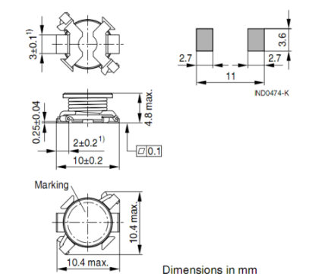

Рисунок 1.9 - Габаритні і установчі розміри дроселя B82464

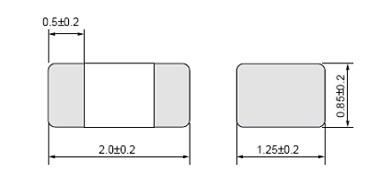

Рисунок 1.10 - Габаритні і установчі розміри дроселя BLM21A102S

Основні характеристики резисторів представлені в таблиці 1.3. Габаритні і установчі розміри резисторів приведені на рисунках 1.11-1.12.

Таблиця 1.3 - Основні характеристики резисторів

|  |  |  |
| --- | --- | --- |
| Найменування | RC1206 | 595-0 |
| Виробник | Epcos | Yageo |
| Діапазон опорів, Ом | 1 – 22·106 | 22 – 10·106 |
| Допуск, % | ±5 | ±5 |
| Максимальна робоча напруга, В | 200 | 500 |
| Номінальна потужність, мВт | 250 | 1000 |
| Інтенсивність відмов, 1/ч | 0,01000 ×10-7 | 0,01000 ×10-7 |
| Діапазон робочих температур, °С | -55 +155 | -55 +155 |
| Маса, г | Не більше 0,25 | Не більше 2 |

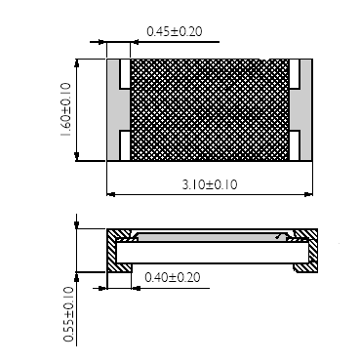

Рисунок 1.11– Габаритні і установчі розміри резисторів RC1206

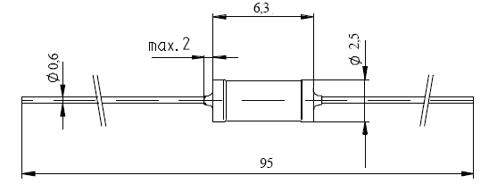

Рисунок 1.12- Габаритні і установчі розміри резисторів 595-0

Основні характеристики реле представлені в таблиці 1.4. Габаритні і установчі розміри реле приведені на рисунку 1.13.

Таблиця 1.4 - Основні характеристики реле

|  |  |
| --- | --- |
| Найменування | G6S - 2 12VDC |
| Виробник | Omron |
| Напруга обмотки, В | 5 |
| Струм обмотки, мА | 28 |
| Споживана потужність, мВт | 150 |
| Опір обмотки, Ом | 178 |
| Напруга на контактах, В | 220 |
| Струм через контакти, А | 2 |
| Інтенсивність відмов, 1/ч | 0,08000 ×10-7 |
| Діапазон робочих температур, °С | -40 +85 |
| Маса, г | Не більше 13 |
| Рисунок | Рисунок 1.18 |

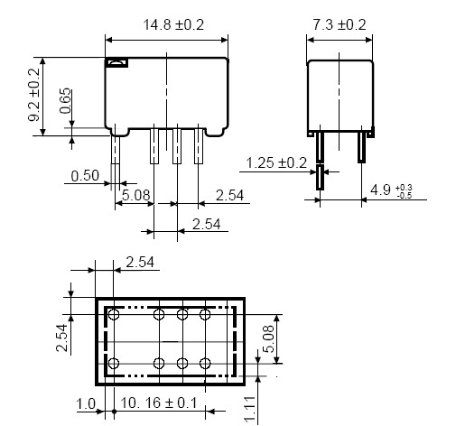

Рисунок 1.13- Габаритні і установчі розміри реле G6S-2 12VDC

Основні характеристики діодів і стабілітронів представлені в таблиці 1.5. Габаритні і установчі розміри діодів і стабілітронів приведені на рисунках 1.14, 1.15.

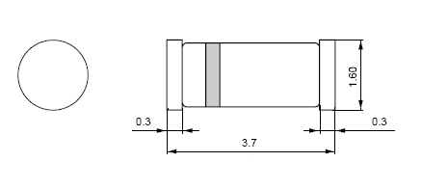

Рисунок 1.14- Габаритні і установчі розміри діода BAS32L і стабілітрона BZV55C5V1

Таблиця 1.5 - Основні характеристики діодів і стабілітронів

|  |  |  |  |
| --- | --- | --- | --- |
| Найменування | BAS32L | HER201 | BZV55C5V1 |
| Виробник | NXP | Power Semiconductor | NXP |
| Макс. допустима зворотна напруга, В | 75 | 35 | 5,1 |
| Макс. прямий струм, мА | 200 | 60000 | 250 |
| Пряма напруга, мВ | 1000 | 1000 | 900 |
| Розсіювана потужність, мВт | 500 | 1000 | 500 |
| Інтенсивність відмов, 1/ч | 0,04000 ×10-7 | 0,05000 ×10-7 | 0,04000 ×10-7 |
| Діапазон робочих температур, °С | -65 +200 | -60 +125 | -65 +200 |
| Маса, г | Не більше 2 | Не більше 5 | Не більше 2 |
| Рисунок | Рисунок 1.19 | Рисунок 1.20 | Рисунок 1.19 |

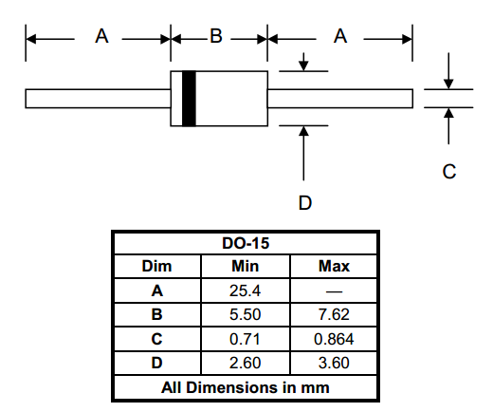

Рисунок 1.15 - Габаритні і установчі розміри діода HER201

Основні характеристики транзисторів представлені в таблиці 1.6. Габаритні і установчі розміри транзисторів приведені на рисунку 1.16.

Таблиця 1.6 - Основні характеристики транзисторів

|  |  |  |
| --- | --- | --- |
| Найменування | BC547B | BC557B |
| Виробник | Fairchild Semiconductor | NXP |
| Тип транзистора | n-p-n | p-n-p |
| Макс. напруга КЕ, В | 45 | 45 |
| Макс. напруга БЕ, В | 6 | 6 |
| Номінальний струм колектора, мА | 100 | 100 |
| Коефіцієнт підсилення h 21э | 200-450 | 125-800 |
| Розсіювана потужність, мВт | 500 | 500 |
| Інтенсивність відмов, 1/ч | 0,03000 ×10-7 | 0,03000 ×10-7 |
| Діапазон робочих температур, °С | -65 +150 | -65 +150 |
| Маса, г | Не більше 5 | Не більше 5 |

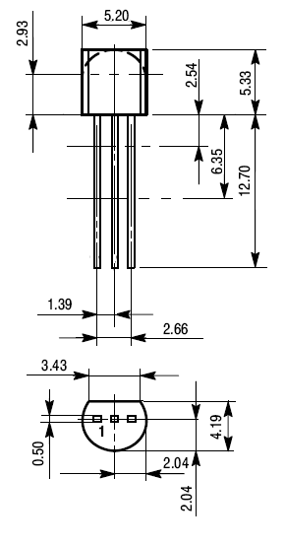

Рисунок 1.16 - Габаритні і установчі розміри транзисторів BC557 і ВС547

Основні характеристики кварцевого резонатора представлені в таблиці 1.7. Габаритні і установчі розміри кварцевого резонатора приведені на рисунку 1.17.

Таблиця 1.7 - Основні характеристики кварцевого резонатора

|  |  |
| --- | --- |
| Найменування | Q - 7.3728 - SS3 - 30-30/50 - T1 |
| Виробник | Jauch |
| Рівень збудження max, мкВт | 100 |
| Ємність навантаження, пФ | 12-32 |
| Інтенсивність відмов, 1/ч | 0,03000 ×10-7 |
| Діапазон робочих температур, °С | -65 +150 |
| Маса, г | Не більше 7 |
| Рисунок | Рисунок 1.22 |

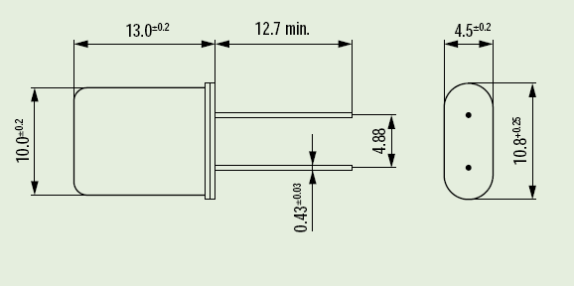

Рисунок 1.17 - Габаритні і установчі розміри резонатора

Q - 7.3728 - SS3 – 30-30/50 - T1

Основні характеристики конденсаторів представлені в таблиці 1.8. Габаритні і установчі розміри конденсаторів приведені на рисунках 1.18-1.20.

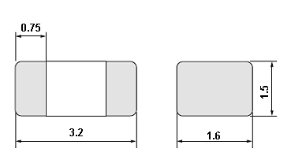

Рисунок 1.18 - Габаритні і установчі розміри конденсаторів VG1206X7R

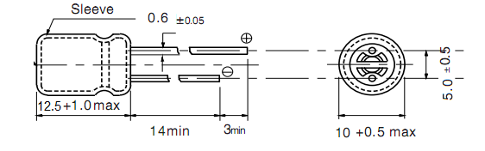

Рисунок 1.19 – Габаритні і установчі розміри конденсаторів FC A-63 B - 2200 мкФ і FC A-63 B - 1000 мкФ

Таблиця 1.8 - Основні характеристики конденсаторів

|  |  |  |  |  |  |  |
| --- | --- | --- | --- | --- | --- | --- |
| Найменування | VG1206X7R | FC A - 63 B - 2200 мкФ | FC A - 63 B - 1000 мкФ | FC A - 10 B- 470мкФ | FC A - 10 B - 47 мкФ | FC A - 10 B - 0 мкФ |
| Виробник | Vichay | Panasonic | Panasonic | Panasonic | Panasonic | Panasonic |
| Діапазон ємностей (ємність) | 1пФ-0,056мФ | 2200 мкФ | 1000 мкФ | 470мкФ | 47 мкФ | 10 мкФ |
| Допуск, % | ±10 | ±10 | ±10 | ±10 | ±10 | ±10 |
| Максимальна робоча напруга, В | 25 | 63 | 63 | 10 | 10 | 10 |
| Інтенсивність відмов, 1/ч | 0,14000 ×10-7 | 0,50000 ×10-7 | 0,50000 ×10-7 | 0,50000 ×10-7 | 0,50000 ×10-7 | 0,50000 ×10-7 |
| Діапазон робочих температур, °С | -45 +85 | -45 +85 | -45 +85 | -45 +85 | -45 +85 | -45 +85 |
| Маса, г | Не більше 0,25 | Не більше 5 | Не більше 5 | Не більше 2 | Не більше 2 | Не більше 2 |
| Рисунок | Рисунок 1.23 | Рисунок 1.24 | Рисунок 1.24 | Рисунок 1.25 | Рисунок 1.25 | Рисунок 1.25 |

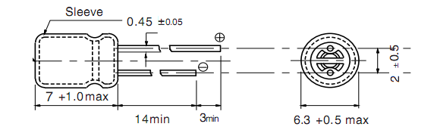

Рисунок 1.20 - Габаритні і установчі розміри конденсаторів FC A-10 B- 470мкФ, FC A- 10 B - 47 мкФ, FC A-10 B - 10 мкФ

Основні характеристики індикаторів представлені в таблиці 1.9. Габаритні і установчі розміри індикаторів приведені на рисунках 1.21, 1.22.

Таблиця 1.9 - Основні характеристики індикаторів

|  |  |  |  |
| --- | --- | --- | --- |
| Найменування | L - 7104ID | L - 934GD | SBA15 - 11EGWA |
| Виробник | Kingbright | Kingbright | Kingbright |
| Колір світіння | червоний | зелений | червоний/зелений |
| Пряма напруга, В | 2 | 2 | 9/9 |
| Прямий струм, мА | 30 | 25 | 20/20 |
| Розсіювана потужність, мВт | 105 | 105 | 200/200 |
| Інтенсивність відмов, 1/ч | 0,03000 ×10-7 | 0,03000 ×10-7 | 0,05000 ×10-7 |
| Діапазон робочих температур, °С | -40 +85 | -40 +85 | -40 +85 |
| Маса, г | Не більше 5 | Не більше 5 | Не більше 18 |
| Рисунок | Рисунок 1.26 | Рисунок 1.26 | Рисунок 1.27 |

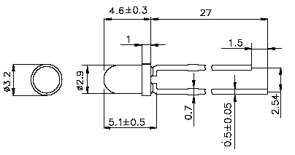

Рисунок 1.21 - Габаритні і установчі розміри індикаторів L-937EGW, L-7104ID

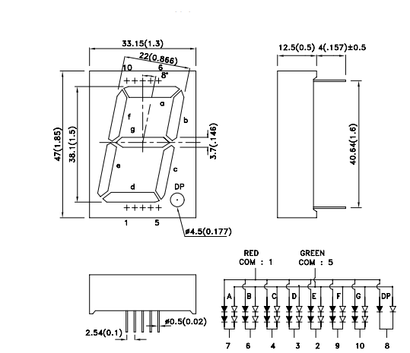

Рисунок 1.22 - Габаритні і установчі розміри індикатора SBA15-11EGWA

Основні характеристики з'єднувачів і утримувача sim-карти представлені в таблиці 1.10. Габаритні і установчі розміри з'єднувачів і утримувача sim-карти приведені на рисунках 1.23-1.26.

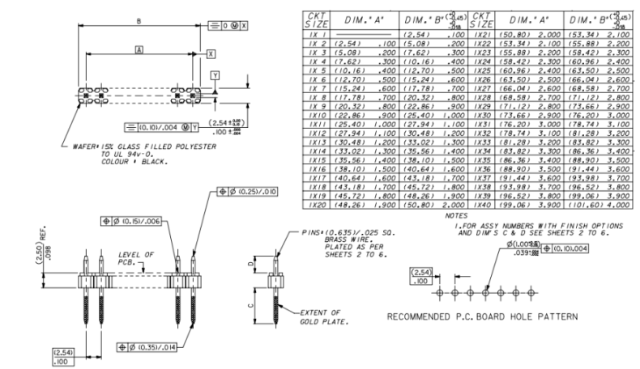

Рисунок 1.23 - Габаритні і установчі розміри вилок 90120-0761, 90120-0763, 90120-0764, 90120-0765

Таблиця 1.10 - Основні характеристики з'єднувачів і утримувача sim-карти

|  |  |  |  |  |
| --- | --- | --- | --- | --- |
| Найменування | 90120-0761, 90120-0763, 90120-0764,  90120-0765 | Джампер 7859 N 15-29-1024 | ED500 V - 2P,  ED500 V - 6P  і  ED500 V - 10P | Sim 030 |
| Виробник | Molex | Molex | Dinkle International Co.Ltd. | Sim Contact |
| Макс. напруга, В | 250 | 250 | 300 | 5 |
| Кількість контактів | 1/3/4/5 | 2 | 2/6/10 | 6 |
| Матеріал контактів | Бронза | Бронза | Бронза | Бронза |
| Інтенсивність відмов, 1/ч | 0,00300 ×10-7 | 0,00300 ×10-7 | 0,00200 ×10-7 | 0,00500 ×10-7 |
| Діапазон робочих температур, °С | -40 +105 | -40 +105 | -40 +85 | -40 +85 |
| Маса, г | Не  більше 5 | Не більше 2 | Не  більше 12 | Не більше 6 |



Рисунок 1.24 - Габаритні і установчі розміри джампера 7859 N 15-29-1024

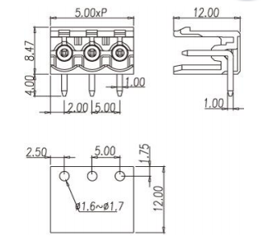

Рисунок 1.25 - Габаритні розміри ED500 V-2P, ED500 V-6P і ED500 V-10P

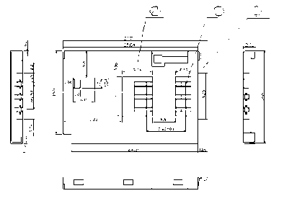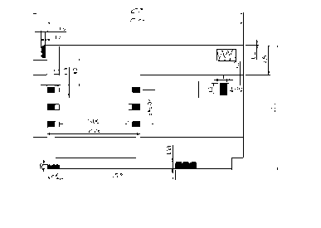

Рисунок 1.26 - Габаритні і установчі розміри утримувача Sim030

В результаті аналізу елементної бази можна сказати про те, що експлуатаційні характеристики елементів дозволяють створити пристрій, працюючий за заданих умов експлуатації. У схемі відсутні елементи, які можуть бути джерелами сильних електромагнітних полів.

Діапазон напруги живлення стабілізаторів напруги LM2576T-ADJ і LM7805CT дозволяє використати напругу живлення 12±0,5 В яким здійснюється зовнішнє електроживлення пристрою. Діапазон напруги живлення усіх інших елементів дозволяє використати вихідну напругу стабілізаторів LM2576T-ADJ і LM7805CT з вихідними значеннями 5±0,25, 5±0,15 відповідно.

Інтенсивність відмов більшості елементів має мале значення, найбільше значення інтенсивності відмов мають стабілізатори напруги LM2576T–ADJ (0,58000 ×10-7 ) і LM7805CT (0,70000×10-7). Тому у разі отримання розрахункових показників надійності гірше вказаних в ТЗ необхідно зробити заміну цих елементів на більш надійніші функціональні аналоги, що у свою чергу може привести до збільшення вартості пристрою і змін в схемі електричній принциповій.

При установці елементів індикації (світлодіодів) безпосередньо на ДП необхідно виконати формування виводів даних ЕРЕ з урахуванням розташування отворів на ДП пристрою, призначених для цих елементів. Також необхідно виконати формування виводів транзисторів, діодів, резисторів 595-0 перед установкою їх на ДП.

Мінімальний крок виведень елементів складає 1,27 мм, тому рекомендується для пристрою, що розробляється, вибрати крок координатної сітки ДП рівний 1,25 мм і 3 клас точності ДП відповідно до ГОСТ 23751-86.

Для усіх ЕРЕ з осьовими виводами (ЕРЕ з ОВ) при установці їх на ДП необхідно виконати формування виводів відповідно до розташованих на ДП монтажних отворів.

Переважна більшість ЕРЕ мають малу розсіювачу потужністю, тому немає необхідності застосування примусового охолодження пристрою. Найбільш тепловиділяючі елементами є стабілізатори напруги LM2576T-ADJ (2000 мВт) і LM7805CT (750 мВт) тому їх необхідно розташувати на ДП на максимальній відстані від мікросхем і напівпровідникових приладів і як можна далі один від одного, забезпечивши їх максимальне обтікання повітряними потоками. При необхідності встановити дані ЕРЕ на радіатори.

Кварцевий резонатор Q1 рекомендується приклеїти до ДП, оскільки він являється найбільш ненадійним з точки зору схильності до механічних впливів. Для запобігання замиканню провідників при приклеюванні резонатора до ДП необхідно використати діелектричні прокладки.

Велика частина елементів придатна для їх автоматизованої установки на ДП. З урахуванням наявності в пристрої, що розробляється, компонентів поверхневого монтажу (КПМ), а також ЕРЕ, і інтегральних схем (ІС) монтованих в отвори визначимо їх процентне співвідношення з метою підвищення технологічності пристрою при складанні і монтажі.

Типи елементів, що використовуються в пристрої, що розробляється, і їх кількісне співвідношення представлене в таблиці 1.11.

Таблиця 1.11 - Типи навісних елементів

|  |  |  |  |
| --- | --- | --- | --- |
| № | Найменування типорозміру | Кількість | Процентне співвідношення |
| 1 | ЕРЕ з осьовими виводами | 2 | 1,05 % |
| 2 | ЕРЕ з односпрямованими виводами | 36 | 19,04 % |
| 3 | DIP | 1 | 0,52% |
| 4 | КПМ | 150 | 79,36% |

При розробці технології виготовлення пристрою рекомендується на ДП встановлювати в першу чергу КПМ, що в деякій мірі може підвищити технологічність пристрою і дозволить використати найбільш продуктивні методи складання і монтажу. При подальших модифікаціях пристрою рекомендується скорочувати число елементів монтованих в отвори.

**1.5 Вибір і аналіз конструкторсько-технологічних аналогів**

Охоронна GSM-сигналізація, що розробляється, відноситься до розряду охоронної апаратури, що інформує власника об'єкту, що охороняється, про несанкціоноване проникнення на територію об'єкту, що охороняється, і про зміну контрольованих параметрів (температура, наявність диму, стан датчиків руху і т.д.) по GSM каналу зв'язку (мобільний телефон).

Стрімкий розвиток електроніки, обчислювальних систем, цифрової телефонії за останні роки, а також відносна доступність засобів зв'язку і невисока вартість послуг мобільного зв'язку привели до появи на споживчому ринку великої кількості охоронних GSM-сигналізацій для будинку, гаража, автомобіля і т. д., що випускаються як вітчизняними, так і зарубіжними виробниками. Охоронні GSM-сигналізації, що випускаються, відрізняються кількістю вхідних каналів, набором функцій (вимір температури, контроль датчиків диму, датчиків руху, наявністю сирени, зовнішніх виконавчих пристроїв і т. д.), що реалізовуються. У таблиці 1.12 приведені основні технічні характеристики вітчизняних і зарубіжних аналогів охоронних GSM-сигналізацій, і основні технічні характеристики охоронної GSM-сигналізації, що розробляється.

Таблиця 1.12 - Основні технічні характеристик аналогів

|  |  |  |  |  |  |  |  |  |  |  |  |  |  |  |
| --- | --- | --- | --- | --- | --- | --- | --- | --- | --- | --- | --- | --- | --- | --- |
| Параметри порівняння | | Порівнювані моделі GSM охоронних пристроїв | | | | | | | | | | | | |
| Integral GSM900 | КвинТек Оптимал РК | | OKO - U | | GSM Ajax GC- 101 KIT | | MUL - TIZONE II | | Star - Line M4 | | | GSM- сигналі-зація, що розро-бляється |
| Виробник | | ВАТ «Integral»  (Україна) | ТОВ «Квин Тік»  (Україна) | | ТОВ «ОКО»  (Росія) | | ВАТ «Охран-ные сис-темы»  (Росія) | | ТОВ  «ЕН ТІК»  (Ук-раїна) | | ТОВ «ИНКО»  (Ук-раїна) | | | - |
| Напруга живлення | | Від 7 В  до 12 В | Від 9 В  до 14 В | | Від 9 В  до 16 В | | Від 7 В  до 18 В | | Від 9 В до 14 В | | Від  9 В до  16 В | | | Від 7 В  до 17 В |
| Робочий темпера-турний діапазон пристрою | | Від мінус 35°С  до +80°С | Від мінус 35°С  до +80°С | | Від мінус 30°С  до +80°С | | Від мінус 20°С  до +60°С | | Від мінус 40°С  до +85°С | | Від мінус 40°С  до +85°С | | | Від 5°С  до +50°С |
| Елементи комутації зовнішніх пристроїв (реле, оптореле і т.д.) | | Ні | Ні | | Одне реле:  Umax =24В  I max=0,1А | | Ні | | Ні | | Ні | | | Одне реле:  Umax =30 В  I max =0,5 А |
| Кількість входів | | 3 | | 4 | | 4 | | 3 | | 3 | | 4 | 4 | |
| Типи датчиків,  що підклю-чаються | | Контак-тні, логічні | | Контак-тні, логічні | | Контак-тні, логі-чні | | Контак-тні, логі-чні | | Конта-ктні, логі-чні | | Кон-тактні, логі-чні | Кон-тактні, логічні | |
| Звукове сповіщен-ня | | Ні | | П'єзоеле-ктрична сирена (зовнішя) | | Ні | | Ні | | Сирена | | Ні | П'єзоеле-ктрична сирена (зовніня) | |
| Вимір температури | Ні | | | Ні | | Зовні-шній датчик темпера-туры типу DS1821 | | Ні | | Ні | | Ні | Вбудованийдатчик темпера-туры типу DS18B20 | |
| Елементи індикації | Два вбудовані світлоді-оди | | | Один виносний світлодіод | | Один вбудова-ний світло-діод | | Один вбудова-ний світло-діод | | Один винос-ний світло-діод | | Ні | Три двко-льрових семисегментних индикатора для відобрже-ння стану | |

На підставі результатів аналізу технічних характеристик GSM охоронних пристроїв, можна зробити висновок про те, що модуль охоронної GSM- сигналізації, що розробляється, має ряд переваг в порівнянні з вище представленими аналогами, а саме: широкий діапазон напруги живлення, широкий діапазон робочих температур, має у своєму складі вбудований датчик температури, реле для управління зовнішніми пристроями, можливість підключення сирени, досить інформативну індикацію контрольованих параметрів. Виходячи з цього можна зробити висновок про доцільність і перспективність цієї розробки.

За результатами виконаного аналізу конструкторсько-технологічних і функціональних аналогів можна зробити висновок про те що охоронна GSM- сигналізація, що розробляється, також має бути виконана на двосторонній друкованій платі, на яку будуть встановлені усі необхідні ЕРЕ, зовнішні з'єднувачі і елементи індикації, окрім цього рекомендується пристрій помістити в пластмасовий корпус.

**1.6 Аналіз вимог до виробництва**

Модуль GSM- сигналізація, що розробляється, має бути виконана на двосторонній друкованій платі. Установка елементів виконується з одного боку ДП, при цьому має місце поєднаний монтаж.

На підприємстві, де виготовлятиметься цей виріб, освоєна технологія виробництва ДДП комбінованим методом. Ця технологія нас влаштовує, оскільки вона дозволяє виготовити пристрій з необхідною точністю, має хорошу якість міжшарових з'єднань, добре піддається автоматизації. На підприємстві також освоєна автоматизована установка навісних елементів на ДП із застосуванням світломонтажних столів (СМС), установка ЕРЕ з ОВ, ЕРЕ з АВ та DIP виконується вручну.

Крім того, підприємством освоєна технологія пайки хвилею припою і пайка оплавленням пасти припою, що цілком задовольняє потреби по отриманню контактних з'єднань при виробництві пристрою. Підприємство має універсальне устаткування функціонального контролю і діагностики готових блоків, яке можна застосувати для пристрою, що розробляється, шляхом зміни програми контролю. Отже, немає необхідності в розробці і виробництві цього устаткування для проектованого пристрою. У пристрої, що розробляється, є велике число КПМ, крім того, надалі при модифікації пристрою передбачається скорочення числа НЕ з штирьовими виводами по можливості з повною заміною даних ЕРЕ на КПМ. Тому застосування ручної установки КПМ на ДП при виробництві цього пристрою неприйнятне як з технологічної, так і з економічної точки зору. Отже, необхідно автоматизувати установку КПМ на ДП, що дозволить значно підвищити продуктивність і якість установки цих елементів, а також в деякій мірі підвищити технологічність і зменшити собівартість пристрою. Оцінка перспективи використання КПМ і затребуваності пристрою, що розробляється, дозволяє зробити припущення про застосування надалі автоматів для установки КПМ з продуктивністю не менше п'яти тисяч штук в годину.

1**.7 Розробка додаткових технічних вимог до конструкції ЕА**

1. Варіант конструкції виробу: блок на основі друкованого монтажу що надалі встановлюється в пластмасовий корпус.
2. Тип друкованої плати: двостороння друкована плата.
3. Крок координатної сітки : 1,25 мм.
4. Варіант розташування елементів: з одного боку ДДП.
5. Критерій трасування провідників: мінімальна сумарна довжина усіх ліній зв'язку.
6. Клас точності друкованої плати: 3 по ГОСТ 23751-86.
7. Заходи по тепловідводу: необхідно забезпечити хороше обтікання охолоджувальним повітрям усіх елементів, особливо теплонавантажених: стабілізаторів напруги LM2576T-ADJ (2000 мВт) і LM7805CT (750 мВт), їх необхідно розташувати на ДП на максимальній відстані від мікросхем і напівпровідникових приладів і як можна далі один від одного, забезпечивши їх максимальне обтікання повітряними потоками. При необхідності встановити дані елементи на радіатори. Теплочутливі елементи повинні захищатися від обтікання нагрітим повітрям.
8. Заходи по завадостійкості: установка мікроконтроллера на максимально можливій відстані від реле, а також застосування групових, розв'язуючих конденсаторів.
9. Варіант додаткового кріплення елементів: резонатор Q1 приклеїти до ДП через діелектричні прокладки.

10. Розташування елементів індикації : з боку установки усіх ЕРЕ на ДП.

11. Для захисту блоку від дії вологи застосувати лакофарбні покриття. Від покриття захистити усі наявні в пристрої з'єднувачі.

12. Кріплення ДП до основи корпусу здійснити за допомогою чотирьох гвинтів М2.

1. **СТВОРЕННЯ КОНСТРУКЦІЇ ПРИСТРОЮ**

**2.1 Вибір конструкції друкованої плати**

Друковані плати - це елементи конструкції, що складаються з плоских провідників у вигляді ділянок металізованого покриття, розміщених на діелектричній основі і таких, що забезпечують з'єднання елементів електричного ланцюга.

Проаналізувавши схему електричну принципову можна зробити висновок, що для її реалізації потрібна двостороння друкована плата.

По точності виконання елементів конструкції ДП діляться на чотири класи точності. Друковані плати 1 і 2 класів найбільш прості у виконанні, надійні в експлуатації і мають мінімальну вартість, але виготовляються з невеликою точністю. Друковані плати 4 і 5 класів точності вимагають використання високоякісних матеріалів, високоточного і дорогого устаткування, мають обмеження в габаритних розмірах.

У пристрої, що розробляється, друкована плата буде виконана по третьому класу точності, що дозволить забезпечити необхідну точність.

Визначимо приблизну площу плати для охоронної сигналізації, що розробляється, по формулі

, (2. 1)

де Sie - площа елементу i- ого типу;

n - кількість елементів i- ого типу;

Ky - коефіцієнт заповнення друкованої плати.

Sп=(62+62+829,2+353,55+48,76+51,53+1089+21,83+108,16+1,91+450+15,75+108,04+29,6+32,4+82,88+152,88+43,68+48,6+144+100+200+39,69+79,38+39,69+10,24+10,24+4674,15+ +6,45+38,7+25,8+32,25+77,5+232,5+387,5++45+515,2)/ 0,35=29285 мм2.

Виберемо для пристрою прямокутну ДП 175×170 мм яка забезпечить можливість розміщення усіх елементів і трасування провідників і не перевищуватиме значення вказаного в ТЗ (200×200 мм).

Подальшим етапом розробки конструкції пристрою є вибір матеріалу друкованої плати. Як вже згадувалося раніше, охоронна сигналізація, що розробляється, має бути виконана на двосторонній друкованій платі. В якості матеріалу для ДП вибраний склотекстоліт СТФ-2 ТУ 16.5103.085-75 з товщиною фольги 35 мкм і загальною товщиною 1,5 мм.

Вибраний склотекстоліт має невелику величину діелектричних втрат, достатню електричну і механічну міцність, відносно невисоку вартість, добре піддаються обробці.

**2.2 Конструктивно-технологічний розрахунок друкованого монтажу**

Початковими даними для розрахунку є:

* електричні і конструктивні параметри з'єднувачів, розміщених на платі;
* параметри матеріалу друкованої плати;
* двостороння друкована плата, виконана по 3 класу точності, розміром 180х180 мм.

Основні параметри друкованого монтажу приведені на рисунку 2.1.

По точності виконання елементів друкованого монтажу плати діляться на 5 класів точності. Номінальні значення основних параметрів елементів конструкції плат для вузьких місць приведені в таблиці 2.1.

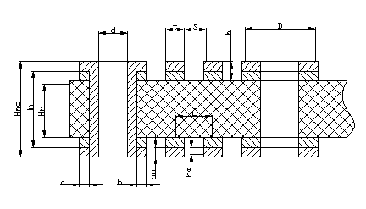

Нпс - загальна товщина ДП; Нп - товщина плати; Нм - товщина діелектрика плати; а -відстань до краю плати; d -діаметр отвору; b - гарантований поясок; t - ширина друкованого провідника; S - відстань між краями сусідніх елементів провідного рисунка; L - відстань між осями (центрами) друкованих елементів; h - товщина провідного рисунка; D - діаметр контактної площинки; hп -товщина хіміко-гальванічного покриття; hф - товщина фольги.

Рисунок 2.1 - Основні параметри друкованого монтажу

Таблиця 2.1- Основні параметри елементів друкованого монтажу для вузьких місць, мм

|  |  |  |  |  |  |
| --- | --- | --- | --- | --- | --- |
| Умовне позначення | Клас точності | | | | |
| 1 | 2 | 3 | 4 | 5 |
| t  S  b | 0.75  0.75  0.30 | 0.45  0.45  0.20 | 0.25  0.25  0.10 | 0.15  0.15  0.05 | 0.10  0.10  0.025 |

Мінімальний діаметр перехідного отвору

 , (2.2)

де I - відношення діаметру металізованого отвору до товщини плати(I=0,33);

Нn - товщина друкованої плати.

;

Приймаємо .

Мінімальний діаметр монтажного отвору

, (2.3)

де - діаметр виводу навісного ЕРЕ;

Δ - проміжок між виводом і монтажним отвором для пайки (Δ=0,1 ... 0,4 мм);

 - нижнє граничне відхилення номінального значення діаметру отвору (табл. 2.3).

Таблиця 2.2 - Граничні відхилення , мм

|  |  |  |  |  |  |
| --- | --- | --- | --- | --- | --- |
| Розмір отвору, мм | Клас точності | | | | |
| 1 | 2 | 3 | 4 | 5 |
| 1.0 | ±0.10 | ±0.10 | ±0.05 | ±0.05 | ±0.03 |
| >1.0 | ±0.15 | ±0.15 | ±0.10 | ±0.10 | ±0.05 |

Діаметри монтажних отворів вибираються з ряду: 0,4; 0,5; 0,6; 0,7; 0,8; 0,9; 1,0; 1,1; 1,2; 1,3; 1,4; 1,5; 1,6; 1,7; 1,8; 1,9; 2,0; 2,1; 2,2; 2,3; 2,4; 2,5; 2,6; 2,7; 2,8; 2,9; 3,0 мм.

Виходячи зі значень діаметрів виводів навісних елементів, визначимо мінімальні діаметри монтажних отворів, при цьому згрупуємо елементи, що мають близькі значення діаметрів виводів.

Для резонатора, мікросхем в корпусі DIP і TO-92, транзисторів, резистора 595-0, реле G6S-2 12VDC, вилки 90120-0761, вилки 90120-0763, вилки 90120-0764, вилки 90120-0765, конденсатора FC A-63 В-2200 мкФ, конденсатора FC A-63 В-1000 мкФ, конденсатора FC A - 10 В-47 мкФ, конденсатора FC A-10 В-10 мкФ, конденсатора FC A- 10 В-470 мкФ:

*dм* = 0,6+0,2+0,05 = 0,85 мм;

Для з'єднувачів ED500 V-2P, ED500 V-6P, ED500 V-10P, діода HER201, мікросхем в корпусі ТО-220:

*dм*= 1+0,2+0,05 = 1,25 мм;

Переважні розміри монтажних отворів вибираються з ряду 0,5; 0,7; 0,9; 1,1; 1,3; 1,5 мм., а перехідних - 0,7; 0,9; 1,1 мм.

З урахуванням цього для ДП, що розробляється, виберемо перехідні отвори діаметром 0,7 мм, а монтажні - 0,9; 1,3 мм.

Визначимо значення ширини провідника для сигнальних ланцюгів по формулі

, (2.4)

де - мінімально допустима ширина провідника (таблиці 2.2);

 - нижнє граничне відхилення ширини провідника (таблиці 2.4).

Таблиця 2.3 - Граничне відхилення , мм

|  |  |  |  |  |  |
| --- | --- | --- | --- | --- | --- |
| Наявність гальванічного покриття | Клас точності | | | | |
| 1 | 2 | 3 | 4 | 5 |
| Є | +0,15 | +0,10 | +0,03 | +0,03 | +0,01 |
| -0,15 | -0,10 | -0,03 | -0,03 | -0,01 |
| Немає | +0,25 | +0,15 | +0,10 | +0,05 | +0,03 |
| -0,25 | -0,10 | -0,08 | -0,05 | -0,03 |

Отримуємо ширину провідника для сигнальних ланцюгів

.

Приймаємо значення ширини провідників для сигнальних ланцюгів .

Номінальне значення відстані між сусідніми елементами друкарського монтажу

, (2.5)

де  - мінімальна допустима відстань між сусідніми елементами провідного рисунка (таблиці 2.2);

 - верхнє граничне відхилення ширини провідника ().



Приймаємо .

Діаметр контактного майданчика (для перехідних і монтажних отворів)

, (2.6)

де  - діаметр отвору;

 - підтравлювання діелектрика (для двосторонніх плат), =0,03 мм;

 - діаметральне значення позиційного допуску розміщення центрів отворів відносно номінального положення (таблиці 2.4);

 - діаметральне значення позиційного допуску розміщення контактних майданчиків відносно номінального положення (таблиці 2.5).

Таблиця 2.4 - Значення , мм

|  |  |  |  |  |  |
| --- | --- | --- | --- | --- | --- |
| Розмір більшої сторони плати, мм | ***Клас точності*** | | | | |
| 1 | 2 | 3 | 4 | 5 |
| L180 | 0.20 | 0.15 | 0.08 | 0.06 | 0.04 |
| 180<L360 | 0.25 | 0.20 | 0.10 | 0.08 | - |
| L>360 | 0.30 | 0.25 | 0.15 | - | - |

Таблиця 2.5 - Значення , мм

|  |  |  |  |  |  |  |
| --- | --- | --- | --- | --- | --- | --- |
| Вид плати | Розмір більшої сторони плати, мм | Клас точності | | | | |
| 1 | 2 | 3 | 4 | 5 |
| Одно- і двосторонні | L_180 | 0,35 | 0,25 | 0,20 | 0,15 | 0,10 |
| 180<L_360 | 0,40 | 0,30 | 0,25 | 0,20 | - |
| L>360 | 0,45 | 0,35 | 0,30 | - | - |
| Багатошарові | L_180 | 0,40 | 0,35 | 0,30 | 0,25 | 0,20 |
| 180<L_360 | 0,50 | 0,45 | 0,40 | - | - |
| L>360 | 0,55 | 0,50 | - | - | - |

Діаметр контактних майданчиків перехідних отворів для d=0,7 мм



Приймаємо .

Діаметр контактних майданчиків монтажних отворів для d=0,9 мм



Приймаємо .

Діаметр контактних майданчиків монтажних отворів для d=1,3 мм



Приймаємо .

Розрахунок мінімальної відстані для проведення n-ної кількості провідників між контактними майданчиками діаметрів D1 и D2 проводиться по формулі

, (2.7)

де  - діаметральне значення позиційного допуску розміщення провідника відносно номінального значення ().

Мінімальна відстань між двома контактними майданчиками мікросхем для проведення одного провідника



Отримане значення мінімальної відстані між двома контактними майданчиками менше відстані між виводами мікросхем (з шагом виводів 2,5 мм), тому при прийнятих параметрах друкованого монтажу може бути забезпечена можливість прокладення одного провідника між двома виводами мікросхем.

Виконаємо розрахунок розмірів контактних майданчиків для встановлення компонентів поверхневого монтажу.

Для дискретних КПМ розрахунки зробимо по формулах

, (2.8)

де Х - ширина контактного майданчика на друкованій платі;

*WMax* - максимальна ширина контактного майданчика компонента;

К - постійна, визначена технологічним процесом, залежить від точності друкованого монтажу, від точності установки і умов оплавлення припайної пасти (для розрахунку приймемо К=0,1 мм);

, (2.9)

де Y - довжина контактного майданчика;

*ТМах* - максимальна довжина контактного майданчика компонента;

*HMax* - максимальна відстань від краю компонента до краю контактного майданчика на друкованій платі, необхідна для отримання надійного паяного з'єднання.

, (2.10)

де А - відстань між контактними майданчиками одного компонента;

*LMax* - максимальна довжина компонента;

Параметри контактних майданчиків для резисторів і конденсаторів типорозміру 1206, діода BAS32L, стабілітрона BZV55C5V1 і дроселя BLM21A102S (приймаємо HMax=0,7 мм):

 мм;

 мм;

 мм.

Приймаємо X=1,7 мм; Y=1,3 мм; A=2,1 мм.

Параметри контактних майданчиків для дроселя B82464 (приймаємо HMax=0,7 мм)

 мм;

 мм;

 мм.

Приймаємо X=2,7 мм; Y=3,8 мм; A=6,9 мм.

Виконаємо розрахунок розмірів контактних майданчиків для мікросхем з планарними виводами по наступним формулам

, (2.11)

де Р - ширина виводу мікросхеми;

, (2.12)

де F - довжина ділянки виводу, що контактує з друкованім провідником.

Розміри контактних майданчиків для мікросхем в корпусі SO-16 (при розрахунках для усіх мікросхем приймемо НМах=0,7 мм):

 мм;

 мм.

Приймаємо X=0,6 мм; Y=1,2 мм.

Розміри контактних майданчиків для мікросхем в корпусі SO-20

 мм;

 мм.

Приймаємо X=0,6 мм; Y=1,2 мм.

Розміри контактних майданчиків для мікросхеми SIM300DZ

 мм;

 мм.

Приймаємо X=1 мм; Y=3,3 мм.

Розміри контактних майданчиків для утримувача сим-карты SIM300

 мм;

 мм.

Приймаємо X=1 мм; Y=1,8 мм.

Відстань між контактними майданчиками дорівнює шагу виводів відповідної мікросхеми.

Аналізуючи приведений вище конструктивно-технологічний розрахунок, можна виділити основні параметри друкованого монтажу, значення яких можуть коригуватися у бік збільшення на підставі електричного розрахунку тих же елементів по постійному струму

- діаметр перехідних отворів: 0,7 мм;

- діаметри монтажних отворів: 0,9; 1,3 мм;

- номінальна ширина провідника: 0,3 мм;

- номінальна відстань між сусідніми елементами рисунка, що проводить струм: 0,3мм;

- діаметр контактних майданчиків для ЕРЕ монтуємих в отвори і перехідних отворів: 1,2; 1,5; 2,1 мм;

- розміри контактних майданчиків для резисторів і конденсаторів типорозміру 1206, діода BAS32L, стабілітрона BZV55C5V1 і дроселя BLM21A102S: 1,7х1,3 мм, відстань між контактними майданчиками 2,1 мм;

- розміри контактних майданчиків для дроселя B82464: 2,7х3, 8 мм, відстань між контактними майданчиками 6,9 мм;

- розміри контактних майданчиків для мікросхем в корпусі SO-16 і SO-20: 0,6х1,2мм;

- розміри контактних майданчиків для мікросхеми SIM300DZ: 1х3,3 мм;

- розміри контактних майданчиків для утримувача сим-карти SIM300: 1х1,8 мм;

- відстань між контактними майданчиками для мікросхем з планарними виводами дорівнює кроку виводів відповідної мікросхеми.

**2.3 Розрахунок по постійному струму**

Розрахунок по постійному виконується для ланцюгів живлення і "землі". Розрахунок здійснимо по максимальній щільності струму для провідника.

Необхідний переріз провідника шин живлення і землі

, (2.13)

де  - питомий опір провідника (ρ = 0,0172 Ом·мм2/м);

 – максимальна довжина провідника (приймемо );

 – максимальний струм, що протікає по провіднику;

 – напруга живлення схеми.

Для *U=*5 В:

;

Для *U=*12 В:

;

Мінімальна ширина шин живлення і «землі» визначається по формулі

, (2.14)

де  – товщина фольги.

Для *U=*5 В:

;

Для *U=*12 В:

;

Приймаємо для обох значень напруги живлення .

Визначимо мінімальну ширину сигнальних провідників:



де I - максимальний струм, що видається мікросхемою в навантаження (I = 0,05А).



Отримане мінімальне значення ширини для сигнальних провідників не перевищує значення ширини сигнального провідника, отриманої при конструктивно-технологічному розрахунку, рівної 0,3 мм.

Кількість контактів nк з’єднувача, для здійснення підводу напруги живлення і землі

 (2.15)

;

Приймаємо *h* =1.

Мінімальна відстань  між провідниками залежить від пробивної напруги. Цю відстань для нормального атмосферного тиску вибирають з таблиці 2.7 залежно від напруги між сусідніми провідниками.

Таблиця 2.7 - Мінімальний проміжок між провідниками

|  |  |  |  |  |  |
| --- | --- | --- | --- | --- | --- |
| Напруга, В | 0…30 | 31…50 | 51…100 | 101…300 | 300…500 |
| Мін. відстань, мм | 0.25 | 0.40 | 0.50 | 0.75 | 1.5 |

Вибираємо мінімальний проміжок, рівний 0,25 мм оскільки напруга живлення пристрою не більше 30 В.

Аналізуючи приведений вище розрахунок по постійному струму, можна виділити наступні основні параметри елементів друкованого монтажу :

- ширина провідника шини живлення і «землі» для обох значень живлячої напруги ;

-кількість контактів nк з'єднувача, для здійснення підводу напруги живлення і «землі» *h* =1;

- ширина сигнальних провідників 0,3 мм;

- мінімальна відстань  між провідниками 0,25 мм.

**2.4 Розрахунок по змінному струму**

При передачі по друкованих елементах плати високочастотних імпульсних сигналів із-за наявності індуктивного опору провідників, взаємної індуктивності і ємності, опору утічки між провідниками, сигнали спотворюються, з'являються перехресні перешкоди. Розрахунок по змінному струму дозволяє уточнити максимальну довжину поодинокого провідника, спільного проходження провідників, зазори між провідниками.

Допустиму довжину трьох паралельно розміщених сигнальних провідників розраховують по формулі

 (2.16)

де  – гранична довжина паралельно розміщених провідників при дії тільки ємнісного паразитного зв'язку і тільки індуктивному паразитному зв'язку відповідно.

Гранична довжина паралельно розміщених провідників при дії тільки ємнісного паразитного зв'язку визначається по формулі

, (2.17)

де  – допустима місткість паразитного зв'язку ();

 – погонна ємність лінії зв'язку,, яка визначається по формулі

 (2.18)

де  – коефіцієнт пропорційності;

 – діелектрична проникність середовища.

Для провідників, розташованих на поверхні плати

, (2.19)

де  – діелектрична проникність повітря або лаку;

 – діелектрична проникність матеріалу плати.

Для використуємого в якості основи ДП склотекстоліту , для лаку DCA200H .







Гранична довжина паралельно розташованих сусідніх провідників при дії тільки індуктивного паразитного зв'язку для плати без екранованої площини

 (2.20)

де  – значення завадостійкої мікросхем, В ();

 – напруга логічного «0», приведеного в ТУ, В ();

 – перепад струму в ланцюзі живлення при перемиканні ІС ();

 – середній час затримки ();

 – коефіцієнт запасу ().

Для вирішення рівняння використовується ітераційний метод Ньютона.

Введемо позначення

; (2.21)

; (2.22)

; (2.23)

. (2.24)

Тоді початкове рівняння перетвориться до виду

. (2.25)

Ітераційна формула матиме наступний вигляд

. (2.26)

Вичислення за ітераційною формулою виконують до тих пір, поки не виконається умова

 (2.27)

де Δ – точність обчислень.

;

;

.

Приймаємо Z0=50; Δ=1.

;

 – необхідна умова не виконується.

;

 – необхідна умова не виконується.

;

 – необхідна умова виконується.

Таким чином, довжина паралельно розташованих сусідніх провідників при дії тільки індуктивного паразитного зв'язку дорівнює .

Тоді допустима довжина трьох паралельно розміщених провідників буде рівна

.

Граничну довжину шини заземлення обчислюють за формулою

, (2.28)

де  - кількість ІС на платі, які підключені до шини заземлення;

 - струм перемикання ІС, А;

 - погонна індуктивність шини заземлення;

 - середня тривалість фронту сигналу

, (2.29)

де ,- тривалість фронтів сигналу.

Погонна індуктивність друкованого провідника обчислюється за графіком на рисунку 2.2. (товщина фольга - 35 мкм).

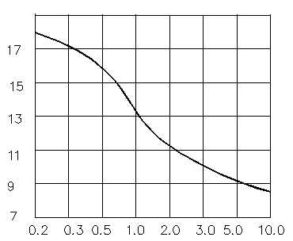

Рисунок 2.2. - Залежність  від ширини провідника



Аналізуючи приведений вище розрахунок по змінному струму, можна виділити наступні основні допустимі параметри елементів друкованого монтажу:

- допустима довжина трьох паралельно розташованих сигнальних провідників не повинна перевищувати 30,293 см;

- гранична довжина шини землі не повинна перевищувати 1,11 м.

**2.5 Розміщення навісних елементів на друкованій платі**

Компонування ЕОА означає процес найбільш раціонального розміщення в просторі (площини) складових її елементів з метою їх об'єднання в завершену конструкцію. Вона здійснюється на стадії ескізного проектування і є найважливішим завданням конструювання. Основні завдання, що вирішуються при компонуванні – це вибір форм, основних геометричних розмірів і маси майбутнього виробу. Природно, що перераховані характеристики ЕОА оцінюються при цьому дуже приблизно, але загальне уявлення про проектований виріб виходить досить повним.

Розміщення навісних елементів на полі контура друкованої плати, що розробляється, було виконане в середовищі графічного редактора АССEL P-CAD PCB, що входить до складу САПР блоків елементів АССEL EDA.

**2.6 Трасування друкованого монтажу**

Найбільш трудомісткими завданнями при конструюванні ДП є розміщення навісних елементів і трасування друкованого монтажу. При розміщенні ЕРЕ критеріями оптимізації можуть бути мінімум сумарної довжини зв'язків, рівномірне заповнення монтажного простору і так далі. Основним критерієм компонування ЕРЕ буде мінімальна сумарна довжина усіх ліній зв'язку, тому, при розміщенні чергового елементу, в першу чергу враховуватимемо кількість зв'язків цього елементу із вже розміщеними.

На основі представлених способів отримання рисунка, що проводить, для проектованих друкованих плат було виконано трасування друкованого монтажу, яке було зроблене в САПР ACCEL PCB.

* 1. **Перевірочний розрахунок теплового режиму**

Компоненти ЕОА функціонують в строго визначеному температурному діапазоні. Вихід температури за вказані межі може привести до невідновлюваємих структурних змін компонентів.

В якості елементів, теплонавантаженних і вимагаючих теплового розрахунку, вибрані мікросхеми LM2576T-ADJ, потужність розсіяння якої 2000 мВт і LM7805CT з потужністю розсіяння 750 мВт.

Початкові дані і результати теплового розрахунку приведені в додатку А.

При виконанні теплового розрахунку температура мікросхеми LM2576T-ADJ вийшла досить високою (68,15 °С), але такою, що не перевищує допустимі значення. Для кращого охолодження цієї мікросхеми можна встановити її у верхній частині пристрою. Робоча температура LM7805CT склала 63,97 °С, що також не перевищує її допустимих температур експлуатації. Таким чином, отримані результати теплового розрахунку підтверджують правильність вибору природного повітряного охолодження в пристрої, що розробляється.

* 1. **Розрахунок надійності блоку**

Надійність РЕА – це властивість виконувати задані функції, зберігаючи експлуатаційні показники в допустимих межах впродовж необхідного проміжку часу, і можливість відновлення функціонування, втраченого з тих або інших причин.

У будь-який момент часу РЕА може знаходитися в справному або несправному стані. Якщо РЕА в даний момент часу задовольняє усім вимогам, встановленим як відносно основних параметрів, так і відносно другорядних параметрів, що характеризують зовнішній вигляд і зручність в експлуатації, то такий стан називають справним станом. Відповідно до цього визначення несправний стан цей стан РЕА, при якому вона в даний момент часу не задовольняє хоч би одній з цих вимог.

Розрахунок надійності пристрою, що розробляється, виконується на ЕОМ за допомогою програми "Nad 32.exe". Початковими даними до розрахунку є інтенсивності відмов використаних елементів і їх кількість.

Результати розрахунку надійності приведені в додатку Б. Згідно з отриманими результатами середня вірогідність безвідмовної роботи після закінчення 10000 годин склала 0,977, середній час напрацювання на відмову - 424292,9375 год., що значно вище за значення часу напрацювання на відмову вказаного в ТЗ.

**3 РОЗРОБКА ТЕХНОЛОГІЇ ВИГОТОВЛЕННЯ ПРИСТРОЮ**

**3.1 Вибір і обґрунтування методів виготовлення**

Для виготовлення ДП модуль GSM-сигналізації використовується двостороння ДП. Двосторонні ДП виготовляють переважно позитивним комбінованим методом, заснованим на застосуванні двостороннього фольгованого діелектрика .

В якості матеріалу для друкованої плати використовується фольгованый склотекстоліт марки СТФ-2, матеріал металорезиста – Сarpace EMP 110 фірми Chemicales. Для травлення міді використовується розчин на основі хлорної міді.

Безпосередньо перед складанням ДП, необхідна підготовка комплектуючих елементів до монтажу. Підготовка ЕРЕ та ІС у загальному включає наступні операції:

* + вивантаження із заводської тари;
  + завантаження в технологічну тару;
  + вхідний контроль параметрів і відбраковування;
  + підготовка виводів НЕ:

а) рихтування;

б) формовка;

в) обрізка в розмір;

г) лудіння;

* завантаження в технологічну тару для установки НЕ на ПП.

Подальшим етапом виробництва блоку є установка і пайка елементів на ДП. Зважаючи на те, що у блоці, що розробляється, має місце поєднаний монтаж, причому переважну кількість від загального числа елементів складають КПМ, процеси складання і монтажу слід розпочинати саме з них, оскільки в даному випадку існує можливість використання групових методів нанесення пасти припою, а також можливість застосування автоматичного устаткування для установки КПМ на ДП.

Перед установкою КПМ на друковану плату необхідно виконати нанесення пасти припою на контактні майданчики, призначені для установки і монтажу цих елементів. Існує два основні методи нанесення пасти припою :

* нанесення пасти за допомогою дозатора;
* трафаретний друк.

Метод використання дозатора для нанесення пасти припою відрізняється високою універсальністю, але при цьому має низьку продуктивність, тоді як продуктивність трафаретного друку значно вища. Застосування трафаретного друку для виготовлення блоку дозволить значно підвищити технологічність блоку, зменшити трудомісткість і час, що витрачається на його виготовлення.

В якості пристрою для нанесення пасти припою на друковану плату вибраний напівавтомат SP-006. Напівавтомат SP-006 призначений для нанесення паяльної пасти в напівавтоматичному режимі з контролем тиску подвійного ракеля на плату. Базові характеристики:

* верхній стандартний стіл;
* нижній стіл, обладнаний вакуумним насосом і контролюючими приладами;
* ракель подвійної дії;
* точне регулювання по трьох координатах;
* одинарний і подвійний процес друку (друк, друк/чищення, друк/друк).

Вибір цього пристрою обумовлений простотою і ергономічністю конструкції, зручністю в експлуатації, високою якістю і точністю нанесення і форми відбитків паяльної пасти, високою продуктивністю, відносно невисокою вартістю.

Після установки КПМ на друковану плату необхідно зробити оплавлення пасти припою. Існують різні методи оплавлення пасти припою :

* парафазне оплавлення;
* конвекційне оплавлення;
* інфрачервоне оплавлення.
  1. **Вибір обладнання для оплавлення пасти припою**

## 3.2.1ІЧ-печі

Прикладом установки для ІЧ - пайки є конвеєрна малогабаритна піч ПП-ИМП-320-1 ("Трель"), розроблена АТ «ЕСМАШ» (м. Київ), використовувана в цей час у виробництві для групової пайки електронних компонентів на поверхню різних плат розміром 150x150x4 мм, а також для сушіння паяльних паст, клеїв і компаундів. Піч містить у собі систему нагрівачів, пристрій транспортування плат з електронними компонентами, блок керування з терморегуляторами й пульт керування. Ділянка каналу попереднього резистивного нагрівання печі складається із двох нагрівальних пристроїв, розташованих знизу конвеєра. Ділянка основного нагрівання складається із двох ІЧ - нагрівачів, розташованих зверху, і одного резистивного, розташованого знизу конвеєра.

Технічна характеристика малогабаритної конвеєрної ІЧ - печі ПП-ИМП-320-1 ("Трель"):

* розміри робочого перетину теплового каналу, мм - 200x15;
* довжина теплового каналу, мм - 1000;
* число зон нагрівання, розташування: резистивні - 3 (знизу), ІЧ – 2 (зверху) ;
* діапазон регулювання температур робочих зон, °С - 50..320;
* точність регулювання й виміру температур, °С - не гірше ±3, діапазон регулювання швидкості конвеєра, мм/с - 2...30;
* точність автоматичної підтримки швидкості конвеєра, мм/с - ±0,2;
* час виходу на заданий режим, хв. - 15;
* встановлена потужність печі, кВт - 10.

Іншим прикладом конвеєрної установки для ІЧ-пайки розробленої АТ «ЕСМАШ» і використовуваної в цей час у серійному виробництві є ІЧ-пІч ПВР.ПДА-300-1 ("Терміт").

Технічні характеристики конвеєрної ІЧ-печі ПВР.ПДА 300-1 ("Терміт"):

* конвеєр: конструкція - перфорована стрічка;
* ширина, мм - 480;
* швидкість, мм/с - (7 - 10) ±2 %;
* кількість зон нагрівання, шт. - 6;
* температура, °С у контрольних точках зон нагрівання:
* резистивного нагрівання - 400;
* ІЧ-нагріву - 600;
* час виходу на режим, хв. - 15;
* максимальний розмір друкованої плати, мм - 450x350x60;
* габаритні розміри, мм - 2500x1100x700;
* маса, кг - 150.

Типова температурно-часова характеристика процесу ІЧ - пайки електронних компонентів наведена на рисунку 3.1.

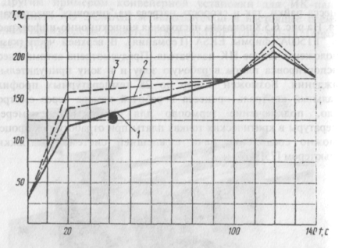

1 - масивні компоненти; 2 - паяні з'єднання; 3 - компоненти малої маси

Рисунок 3.1 - Температурно-часова характеристика процесу ІЧ-пайки

Практика використання інфрачервоних печей виявила наступні недоліки:

1) тіньові ефекти (можливість "затінення" великими корпусами дрібних чипів, наприклад, великий електроліт може загороджувати чип-резистор);

2) нерівномірне нагрівання корпусів залежно від кольорів (перегрів чорних корпусів: PLCC, QFP, SO і т.д.);

3) неможливість пайки нових BGA, Flip chip й CSP корпусів;

4) можливість не пропайкі корпусів з J-образними виводами типу: SOJ, PLCC;

5) можливість розтріскування великих керамічних корпусів типу LCC;

6) всі інфрачервоні печі працюють за принципом "чорного ящика", тобто на вході в піч ви кладете плату, а на виході її одержуєте, що відбувається усередині самої печі, ви бачити не можете, відповідно коректувати процес оплавлення можна тільки вживлюючи в плату термопару. Це викликає ряд проблем при налагодженні нових режимів;

7) деякі вітчизняні інфрачервоні печі мають високу температурну не стабільність, тобто зміна параметрів зовнішнього середовища приводить до зміни температурного профілю.

Незважаючи на відзначені недоліки, ІЧ-пайка електронних компонентів на поверхню плат широко використається у виробництві апаратури. Устаткування для ІЧ - пайки електронних компонентів на поверхню плат відповідає наступним вимогам:

* максимальна універсальність при формуванні температурно-часової характеристики процесу пайки;
* мала інерційність;
* низька вартість;
* висока продуктивність за рахунок використання рухливого транспортера;
* можливість використання захисного середовища;
* малі габарити;
* можливість теплового впливу різними джерелами нагрівання при попередньому нагріванні друкованих вузлів;
* модульність конструкції;
* стикування з обладнанням при вбудовуванні його в лінію.

## Конвекційні печі

Конвекційні печі виключають всі недоліки інфрачервоних печей, плюс печі для дрібносерійного виробництва мають оглядові вікна для налагодження й коректування температурного режиму.

Прикладом печей з конвекційним нагріванням, призначених для виконання пайки з розплавлюванням дозованого припою в повітряному середовищі або середовищі азоту з автоматичним відпрацьовуванням теплового профілю пайки, служать печі серії SM фірми Reddish Electronics (Великобританія).

Вони мають широкий спектр продуктивності й можуть застосовуватися у виробництві з будь-яким об'ємом випуску продукції. Не конвеєрна мікропроцесорна піч конвекційного нагрівання SM500CXE-HT, SM500CXE-HC призначена для пайки друкованих вузлів (ДВ) радіоелектронної апаратури із застосуванням паяльних паст в умовах дрібносерійного й одиничного виробництва й при виготовленні прототипів ДВ. Може використовуватися також для отвердіння клею, застосовуваного для кріплення поверхнево-монтованих виробів електронної техніки (ПМВ) до поверхні друкованої плати (ДП) при зборці ДВ зі змішаним монтажем і наступній пайці хвилею розплавленого припою.

Конвекційний метод передачі тепла забезпечує рівномірний, щадний нагрів ДВ, що виключає появу тіньових ефектів. Нагрівання в печі провадиться по обидва боки ДВ.

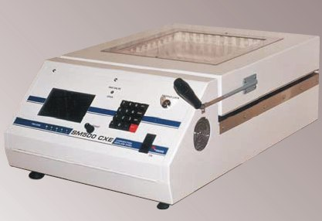

Рисунок 3.2 – Не конвеєрна мікропроцесорна піч конвекційного нагрівання SM500CXE

П'ять типових режимів пайки, що перебувають у пам'яті печі, полегшують відпрацьовування технологічного процесу пайки нових ДВ. Налагодження режимів пайки й отвердіння проводиться легко й швидко з пульта керування. До 255 налагоджених користувачем програм технологічних режимів (профілів) може одночасно зберігатися в пам'яті печі й швидко мінятися оператором при переході з одного типу ДВ на іншій.

Параметри техпроцесу контролюються вбудованим мікропроцесором і виводяться на матричний алфавітно-цифровий рідкокристалічний дисплей пульта керування за бажанням оператора в текстовій або графічній формі. Програмне забезпечення печі русифіковане.

Вбудована система самодіагностики постійно контролює стан печі й повідомляє операторові про її несправності. Система захисту від несанкціонованого доступу виключає можливість випадкової або навмисної зміни режимів пайки.

Є можливість через вікно у верхній кришці печі візуально спостерігати за ходом технологічного процесу й при необхідності вносити коректування в режим пайки.

Після відпрацьовування профілю провадиться автоматичне охолодження ДВ до заданої температури.

Додатково піч може оснащуватися системою для пайки в інертному середовищі.

Конвеєрні конвекційні печі серії SM призначені для виробництв із середнім і великим об'ємом випуску продукції. Швидкість руху конвеєра в цих печах варіюється в діапазоні від 7.7 до 68 см/с.

Використовуваний у печах метод примусової конвекції повітря або азоту забезпечує рівномірне щадне нагрівання компонентів і плати й запобігає виникнення тіньових ефектів. Всі печі мають вікна у верхній кришці, що дозволяють спостерігати за ходом технологічного процесу. Печі комплектуються системою виміру правдивої температури компонентів на друкованій платі.

Конвеєрна піч конвекційного нагрівання MISTRAL 260 призначена для пайки друкованих вузлів радіоелектронної апаратури із застосуванням паяльних паст в умовах дрібносерійного виробництва.

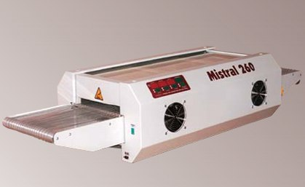

Рисунок 3.3 - Конвеєрна піч конвекційного нагрівання MISTRAL 260

Піч MISTRAL 260 має три температурні зони - дві зони попереднього нагрівання й одну зону оплавлення. Регулювання температури в кожній зоні здійснюються роздільно, за допомогою зручної панелі керування, причому для кожної зони є індикація як встановлюваної, так і дійсної температури.

Піч поставляється в настільному виконанні й має конвеєрну систему для транспортування друкованих плат з регулюванням швидкості.

Піч MISTRAL 260 комплектується термопарою для вимірювання температури в окремих точках безпосередньо на поверхні плат або компонентів. За замовленням піч може бути оснащена послідовним портом для підключення зовнішнього персонального комп'ютера.

Через вікна з термостійкого скла у верхній частині печі можна візуально спостерігати за ходом технологічного процесу й при необхідності вносити коректування в режим пайки.

Після завершення циклу пайки, на виході з печі проводиться охолодження ДВ за допомогою двох вентиляторів.

Піч MISTRAL 260 є недорогою конвеєрною піччю початкового рівня з високими технічними характеристиками.

HOTFLOW 2 - нова серія печей конвекційного оплавлення для крупносерійного й масового виробництва (рисунок 3.4).

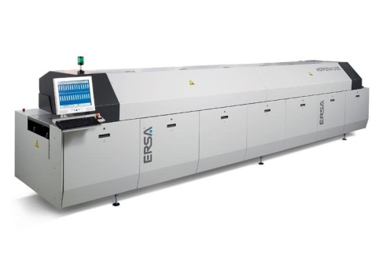

Рисунок 3.4 - Конвеєрна піч конвекційного нагрівання HOTFLOW 2

Серія печей HOTFLOW 2 містить у собі три печі, що мають однакову конструкцію й відрізняються одна від одної тільки кількістю зон нагрівання й сумарною довжиною робочих зон (див. таблицю 3.4). Споживач повинен вибрати конкретну модель печі виходячи з необхідної продуктивності. Інші технічні характеристики й можливості однакові для всіх печей серії HOTFLOW 2.

Перевірена часом унікальна система конвекційного нагрівання Multi-Jet, удосконалена для печей серії HOTFLOW 2, гарантує поділ зон без «розмивання» температури на границях, забезпечуючи прекрасну рівномірність нагрівання по всій площі плати й чудову температурну стабільність. Спеціальні датчики постійно контролюють температуру в печі й передають інформацію в систему керування.

Повністю нова конструкція робочого тунелю гарантує оптимальний розподіл температури в кожній зоні, мінімізуючи витрату електроенергії й азоту (у випадку його використання для пайки в інертному середовищі). Дуже гарна теплова ізоляція всієї системи в цілому також забезпечує економію електроенергії.

Всі модулі й компоненти системи легкодоступні протягом декількох секунд. Це полегшує обслуговування системи й дозволяє, якщо потрібно, швидко замінити будь-який компонент. Нова революційна система очищення атмосфери усередині печі від продуктів, що виділяються в процесі пайки, істотно зменшує забруднення внутрішніх поверхонь печі.

Завдяки новій конструкції зон входу й виходу, практично повністю виключений доступ зовнішнього повітря, що виключає необхідність спеціальних воріт і замків при роботі системи з інертним середовищем.

Печі серії HOTFLOW 2 розроблені з урахуванням можливості пайки паяльними пастами, що не містять свинцю, що мають більш високу температуру плавлення.

Ланцюговий конвеєр печей серії HOTFLOW 2 стійкий до нагрівання й переміщається без вібрацій. Робоча ширина конвеєра регулюється до 500 мм за допомогою блоку моторизованого розсунення. При необхідності печі можуть бути обладнані подвійним конвеєром. Конвеєр може бути оснащений системою центральної підтримки для запобігання прогину великогабаритних плат.

Печі серії HOTFLOW 2 можуть поставлятися зі спеціальним програмним забезпеченням для оптимізації процесу EPOS1, що включає в себе 4 пакети програм:

* ERSASoft для візуалізації й документації всіх необхідних параметрів процесу пайки у відповідності зі стандартами якості ISO9000 і можливістю точного визначення місцезнаходження плати усередині печі;
* ERSA Autoprofiler для точного створення й оптимізації профілів пайки на основі різних факторів, що впливають на теплоємність, таких як матеріал друкованої плати, тип і кількість компонентів й ін.;
* ERSA ESP для виміру й аналізу реальних температур в окремих точках плати при пайці. Поставляється в комплекті з автономним пристроєм для виміру реальних температур ERSA Sensor Shuttle;
* ERSA ImageDoc - база даних фото- і відео- зображень дефектів пайки з можливістю одержання рекомендацій з коригувальних дій й оптимізації процесу.

Печі конвекційного оплавлення серії HOTFLOW 2 є передовою розробкою, що включає в себе новітні конструктивні й технологічні рішення, і призначені для пайки складних друкованих вузлів в умовах крупносерійних і масових виробництв.

Кожен з цих методів має свої достоїнства і недоліки. У сучасному серійному виробництві домінують печі з конвекційним і інфрачервоним нагрівом. Для блоку, що розробляється, вибрана конвеєрна піч конвекційного оплавлення MISTRAL 260

* 1. **Установка і пайка компонентів монтованих в отвори**

Після оплавлення пасти припою необхідно зробити установку і пайку компонентів монтованих в отвори. В даному випадку застосовується напівавтоматична установка ЕРЕ з ОВ, ЕРЕ з АВ, ІС типу DIP на світломонтажному столі. Підготовка елементів до монтажу здійснюється вручну з використанням універсального інструменту. В якості світломонтажного столу для складання блоку, що виготовляється, вибраний світломонтажный стіл SM510, з наступними характеристиками:

* установка компонентів з осьовими, радіальними виведеннями, DIP, SIP, роз'ємів, трансформаторів та ін. (96 номіналів);
* максимальна продуктивність до 1600 компонентів на годину;
* індикація місць установки і полярності компонента;
* кероване програмою подання бункерів з необхідними компонентами.

Вибір цього світломонтажного столу обумовлений необхідною продуктивністю і його високою універсальністю.

Після установки ЕРЕ з штирьовими виведеннями на ДП необхідно зробити їх пайку. В даному випадку, з урахуванням невеликого числа цих елементів, вибрана їх індивідуальна пайка за допомогою паяльної станції. Для блоку, що розробляється, в якості облаштування функціонального контролю і діагностики вибраний універсальний шукач відмов TD8000. Для відмивання блоку від залишків флюсів, паяльної пасти і інших забруднень вибрана компактна система ультразвукового відмивання S-PoweR. Система S-PoweR є ванною з вбудованим нагрівачем, що забезпечує підігрівання промивальної рідини в діапазоні температур від 20 до 80 °С і ультразвуковим генератором, потужність якого регулюється в межах від 50 до 100%. Вироби поміщають у ванну в спеціальному кошику, який входить в комплект постачання системи.

Для нанесення захисного покриття на поверхню блоку вибрана установка DC2001 призначена для нанесення вологозахисних покриттів на друковані плати методом занурення. Установка оснащена системою контролю в'язкості матеріалу вологозахисного покриття, ковпаком і вентиляційним патрубком для витягу пари розчинника. Габарити ванни складають 600х190х400 мм що цілком достатньо для блоку, що розробляється.

Після проведення пайки необхідно провести функціональний контроль. Якщо після функціонального контролю винесено негативний результат то ДП відправляємо в ремонт, який будемо проводити із застосуванням паяльно-ремонтної станції AD2700 фірми ERSA.

Якщо після функціонального контролю винесений позитивний результат то плата покривається влагозащитним шаром в один шар з обох сторін. В якості такого покриття візьмемо силіконовий лак DCA фірми Electrolube.

**3.2 Аналіз технологічності виробу**

Однією з найважливіших характеристик, що впливають на точність, якість та собівартість апаратури, є технологічність конструкції.

Коефіцієнт повторюваності компонентів та МСБ

,

де  - кількість типорозмірів компонентів та МСБ;  - загальна кількість компонентів, мікросхем та МСБ.

Коефіцієнт повторюваності друкованих плат (ДП)

,

де  - кількість типорозмірів ДП, у тому числі багатошарових (без урахування кількості шарів);  - загальна кількість ДП.

Коефіцієнт повторюваності матеріалів

,

де  - кількість марок матеріалів, що застосовуються у виробі;  - кількість оригінальних деталей.

Коефіцієнт використання мікросхем та МСБ

,

де  - кількість мікросхем та МСБ у виробі;  - загальна кількість ЕРЕ та МСБ.

Коефіцієнт настановних розмірів (кроків) ЕРЕ, компонентів та мікросхем (МС)

,

 - кількість настановних розмірів ЕРЕ, МС та компонентів.

Коефіцієнт стандартизації конструкції

,

 - кількість оригінальних (нестандартних) ЕРЕ та конструктивних елементів (у тому числі і МСБ).

Коефіцієнт уніфікації (повторюваності) конструкції

,

 - число найменування мікросхем, МСБ, ЕРЕ та конструктивних елементів за специфікацією виробу.

Коефіцієнт використання площі комутаційної плати

,

 - площа, яку займають елементи, компоненти, контактні площадки и з’єднувальні провідники;  - площа комутаційної плати.

Для обраного варіанта конструкції вирібу на основі розробленої структурної схеми та маршрутних карт ТП проводять розрахунок часткових виробничих показників.

1. Коефіцієнт простоти виготовлення виробів

,

де  - кількість елементів і компонентів МСБ, що потребують підгонки;  - загальна кількість напилюваних (або виготовлених іншими методами) елементів;  - загальна кількість компонентів.

2. Коефіцієнт простоти виконання монтажних з’єднань

,

де  - кількість монтажних з’єднань, що виконані з використанням гнучких виводів та дротяних перемичок;  - загальна кількість монтажних з’єднань.

3. Коефіцієнт обмеження числа видів складально-монтажних з'єднань

,

де  - число видів з’єднань з урахуванням конкретного способу їх виконання (ультразвукова пайка, електронно-променеве або лазерне зварювання, склеювання теплопровідним клеєм, контактором и т. ін.);  - число пар, що з’єднуються (будь-яким видом з’єднань), конструктивних елементів виробу.

4. Коефіцієнт використання групових методів обробки

,

де  - число операцій технологічного процесу, що передбачають використання групових методів обробки;  - загальне число операцій.

5. Коефіцієнт автоматизації та механізації установки та монтажу виробів

,

 - кількість монтажних з’єднань, які можуть здійснюватися механізованим або автоматизованим способом.

Комплексна оцінка технологічності виробу провадиться за п’ятибальною системою. Чисельні значення часткових показників технологічності  переводяться при цьому в бальну оцінку

,

де  - нормативне значення показника на даному рівні розвитку техніки та технології;  - розрахункове значення показника виробу, що розроблюється;  - еквівалент одного балу, чисельні значення якого наведені у таблиці 3.1.

Таблиця 3.1 - Результати розрахунку технологічності конструкції

|  |  |  |  |  |  |  |
| --- | --- | --- | --- | --- | --- | --- |
| **№ з/п** | **Найменування показника** | **Позначення** | **Значення нормативного показника** | **Еквівалент одного балу** | **Розрахунковий частковий показник** | **Бальний показник** |
| 1 | 2 | 3 | 4 | 5 | 6 | 7 |
| 1 | повторюваність мікросхем та МСБ |  | 0,95 | 0,2 | 0,914 | 3,82 |
| 2 | повторюваність друкованих плат |  | 0,95 | 0,2 | 0 | -0,75 |
| 3 | повторюваність  матеріалів |  | 0,7 | 0,25 Кн | 1 | 5,2 |
| 4 | використання мікросхем та МСБ |  | 0,8 | 0,12 | 0,802 | 4,1 |
| 5 | настановні розміри кроків електрорадіо-елемента |  | 0,85 | 0,25 Кн | 0,914 | 4,26 |
| 6 | стандартизація  конструкції |  | 0,85 | 0,25 Кн | 1 | 4,6 |
| 7 | уніфікація (повторюваність) конструкції виробу |  | 0,7 | 0,25 Кн | 0,721 | 4,08 |
| 8 | використання площі комутаційної плати |  | 0,6 | 0,1 | 0,291 | 0,91 |
| 9 | Простота  виготовлення МСБ |  | 0,95 | 0,2 | 0,799 | 3,25 |
| 10 | простота виконання  монтажних з’єднань |  | 0,6 | 0,15 | 0,02 | 0,13 |
| 11 | обмеження  видів з'єднань |  | 0,9 | 0,1 | 0,789 | 2,89 |
| 12 | використання групових методів технології |  | 0,4 | 0,25 | 0,385 | 3,94 |
| 13 | автоматизація і механізація установки та монтажу |  | 0,87 | 0,3 | 1,24 | 5,2 |

Розрахунок бального показника технологічності виробу  проводиться з точністю до 0,1. Аналіз технологічності та розробка рекомендацій по її підвищенню провадиться порівнянням обчислювальних показників технологічності з рекомендованим рівнем у чотири бали. При низькому рівні бального показника  необхідно дати рекомендації по його підвищенню. У випадку  приймати величину бальної оцінки за п’ять балів; при від’ємних значеннях  його необхідно прирівнювати нулю. Результати розрахунку технологічності конструкції конкретного вузла РЕС оформлюються у виді таблиці окремо за конструкторськими та виробничими показниками, що дозволяє дати їм порівняльну оцінку.

З урахуванням корегування показників технологічності розраховують середньо бальний показник



 - кількість показників, що приймають участь в оцінці (у тому числі прирівняних до нуля).

Як видно із розрахунку середньо бальний показник складає 3,2 бали, що близько до прийнятого нормативу 4 бали. Виходячи з цього можна зробити висновок, що даний прилад має достатню технологічність. Усі недоліки технологічності зумовлені особливостями функціональної схеми приладу та її реалізації у вигляді топології на друкованій платі.

**4 ОХОРОНА ПРАЦІ**

**4.1 Аналіз небезпечних і шкідливих факторів при виробництві**

У цій частині дипломного проекту розглянемо умови виготовлення та умови експлуатації розробленого пристрою з урахуванням організації безпеки праці.  Пристрій охоронної GSM сигналізації має наступні експлуатаційні характеристики:

* робоча напруга живлення - 12 V;
* максимальна споживана потужність без використання GSM-модуля - не більше 6 Вт;
* максимальна споживана потужність з використанням GSM-модуля - не більше 11 Вт

Відповідно до ГОСТ 12.0.003-74 "ССБТ. Небезпечні і шкідливі виробничі фактори. Класифікація »поділяються за природою дії на чотири групи:

* фізичні;
* хімічні;
* біологічні;
* психофізіологічні.

Кожна з яких поділяється на підгрупи.

Найбільш небезпечними виробничими факторами є шкідливі речовини. Згідно ГОСТ 12.1.007-76 "ССБТ. Шкідливі речовини, класифікація і загальні вимоги безпеки "[20].

Відповідно до ГОСТ 12.0.002-80 безпеку виробничих процесів забезпечується вибором технологічного процесу.

ТП виготовлення блоку складається з різних технологічних операцій: виготовлення деталей, складання їх у виріб, наладки блоку. Розглянемо перераховані вище технологічні операції. При механічній обробці матеріалів виникає ряд небезпечних і шкідливих виробничих факторів:

* рухомі частини виробничого обладнання;
* ріжучі інструменти;
* висока температура поверхні оброблюваної деталі;
* стружка, пил, шум, вібрація.

Більшість речовин і матеріалів, що застосовуються при виготовленні ДП, є шкідливими і становлять небезпеку для здоров'я і життя людини. Шкідливі речовини та їх пари можуть проникати в організм людини через органи дихання, шкіру, травний тракт.

Для виявлення порушення норм з охорони праці та запобігання травматизму важливе значення має єдиний для всіх галузей народного господарства порядок розслідування та обліку нещасних випадків на виробництві "Положенням про розслідування та облік нещасних випадків на виробництві".

**4.2 Заходи з охорони праці**

На основі описаних в розділі 4.1 небезпечних і шкідливих виробничих факторів розроблено ряд заходів щодо забезпечення охорони праці.

Відповідно до ГОСТ 12.1.030-81, для захисту людей від ураження електричним струмом при дотику до металевих неструмоведучих частин, які можуть опинитися під напругою в результаті пошкодження ізоляції, передбачаються наступні заходи:

* захисне заземлення;
* занулення;
* мала напруга;
* захисне відключення:
* ізоляція струмоведучих частин;
* огороджувальні пристрої;
* попереджувальна сигналізація;
* блокування;
* запобіжні пристосування та ін

Для зниження шкідливих факторів при нанесенні захисних покриттів і пайці, основними методами захисту є загальна вентиляція з місцевими відсмоктувачами і індивідуальні засоби захисту.

Кількість необхідного повітря, що подається в залежності від кількості шкідливих речовин, що виділяються, визначається за формулою (4.1)

  (4.1)

 де L - кількість повітря, що видаляється з робочої або обслуговуючою зони приміщення місцевими відсмоктувачами, загальнообмінною вентиляцією і на технологічні або інші потреби, м/годин;

Z - кількість шкідливий речовин, що надходять у повітря приміщення, мг / год;

З м - концентрація шкідливих речовин у повітрі, що видаляється з робочої зони місцевими відсмоктувачами на технологічні або інші потреби, мг/м3;

C ух - концентрація шкідливих речовин у повітрі, що видаляється з приміщення, мг/м3 ;

C n - кількість шкідливих речовин у повітрі, що подається в приміщення, мг/м3.

У якості місцевих відсмоктувачів при пайці застосовуються шарнірно-телескопічні відсмоктувачі прямокутної форми, які встановлюються у вертикальній площині столу. Для ручної пайки використовується монтажний стіл.

Кількість відсмоктується повітря для прямокутних отворів з гострими крайками (м  / С) визначається за формулою

  (4.2)

де S - площа отвору всмоктування, м3;

Е - велика сторона прямокутного отвору всмоктування, м (Е = 0,14÷0,28 м);

Х - відстань від площини отвору всмоктування до аналізованої зони пайки, м (Х=0,1÷0,3 м);

V x - швидкість руху повітря в зоні пайки, м/с.

Менша сторона прямокутного отвору всмоктування визначається з оптимального співвідношення:

  (4.3)



Приймаю: Z = 50 мг/год; См = 1 мг/м3, Сух = 2 мг/м3, ЗП = 0, тоді:



 За результатами розрахунку можна зробити висновок, що для забезпечення хорошої вентиляції приміщення при виробництві даного блоку необхідно подавати в робоче приміщення 39,4 м3/год чистого повітря.

Для забезпечення витяжної вентиляції будемо використовувати відцентровий пиловий вентилятор В-ЦП-7-40 № 6 з клиноремінним приводом, який буде встановлений на даху будівлі.

Даний вентилятор має такі характеристики:

* продуктивність - 5000 м3/год;
* частота обертання - 1755 об/хв;
* тип електродвигуна - 4А132 S 4;
* потужність електродвигуна - 7,5 кВт;
* частота обертання електродвигуна - 1455 об/хв.

Правильно обрана система освітлення має велике значення у зниженні виробничого травматизму, створює нормальні умови для роботи органів зору, підвищує працездатність. Приміщення має чотири вікна висотою 2 м, і шириною 2 м, розташованих на одній стіні. Згідно СНИП П-4-79, коефіцієнт природної освітленості (КПО) в нашому випадку при бічному освітленні складає *е=1,5%* .

Пожежі у виробничих приміщеннях, де встановлено обладнання, становлять особливу небезпеку, тому що пов'язані як з матеріальними втратами, так і з відмовою обладнання та обчислювальної техніки, що в свою чергу тягне за собою порушення ходу технологічного процесу.

Внаслідок наявності пожежонебезпечних матеріалів, відповідно до виробниче приміщення належить до категорії В.

Можливі такі причини виникнення пожежі:

* іскри і дуги коротких замикань;
* іскри при розмиканні і замиканні ланцюгів;
* перегріви при тривалому навантаженні;
* нагрів індукційними струмами;
* нагрівання від діелектричних втрат;
* розряди статичної електрики.

Приміщення обладнується відповідно до "Типових правил пожежної безпеки для промислових підприємств" автоматичною пожежною сигналізацією з димовими сповіщувачами фотоелектричного типу ІДФ-М, призначених для виявлення початкової стадії пожежі по появі диму в місці його розташування та видачі тривожного сигналу на станцію пожежної сигналізації. Причому відповідно до розрахункових даних і параметрів сповіщувача ІДФ-М, на площу 100м2необхідно чотири сповіщувачі.

**ВИСНОВОК**

В процесі виконання дипломного проекту була розроблена конструкція і визначена технологія виготовлення блоку GSM-сигналізації згідно з вимогами технічного завдання.

При виконанні аналізу технічного завдання були зроблені висновки, що конструктивно пристрій повинен уявляти собою корпус, в якому встановлена друкована плата зі всіма встановленими електрорадіоелементами (ЕРЕ) і з’єднувачами, необхідними для комутації пристрою з блоком живлення, зовнішніми виконавчими пристроями (реле, лампа, сирена). Дано рекомендації по розміщенню елементів на ДП з урахуванням їх теплової і електромагнітної сумісності, сформульовані вимоги по розміщенню елементів індикації, вимоги до додаткового кріплення кварцевого резонатора В1. Вибраний клас точності і шаг координатної сітки ДП.

При розробці конструкції були вибрані матеріали для виготовлення друкованої плати, а також розраховані елементи друкованого монтажу з урахуванням технологічних можливостей виробництва для третього класу точності плат. Розрахунок надійності показав, що вірогідність безвідмовної роботи після 10 тис. годин склала 0,977, а середнє напрацювання на відмову 424292,9375 ч, що повністю задовольняє технічному завданню.

При виконанні технологічної частини проекту була вибрана послідовність типових технологічних операцій для виробництва і складання пристрою. Для підвищення технологічності і зменшенню часу виготовлення модулю GSM-сигналізації був зроблений вибір автоматичного устаткування для установки КПМ на ДП, розрахований комплексний показник технологічності пристрою, на підставі якого був зроблений висновок про достатню технологічність пристрою, що розроблявся.

Трасування друкованої плати, і графічна частина проекту виконані на ЕОМ за допомогою систем автоматизованого проектування. Креслення друкованої плати, складальне креслення модулю GSM-сигналізації і креслення технологічного процесу складання пристрою представлені в графічній частині проекту.

У розділі «Охорона праці» були розглянуті умови виготовлення та експлуатації пристрою. Були наведені розрахунки вентиляції.

Таким чином, в процесі дипломного проектування була розроблена конструкція та технологія блоку GSM сигналізації, проведені всі необхідні розрахунки та зробили висновок про доцільність введення виробу у виробництво.

**ПЕРЕЛІК ВИКОРИСТАНИХ ДЖЕРЕЛ**

1. Фрумкин Г.Д. Расчет и конструирование радиоэлектронной аппаратуры: Учебник для вузов.- М.: Высшая школа, 1985.-287с.
2. Достанко А.П. Технология и автоматизация производства радиоэлектронной аппаратуры: Учебник для вузов.- М.: Радио и связь, 1989.-624с.
3. Алексеев В.Г., Гриднев В.Н. Технология ЭВА, оборудование и автоматизация: Учебник для вузов.- М.: Высшая школа, 1984.-392с.
4. Казаринова Ю.М. Проектирование импульсных и цифровых устройств радиотехнических систем: Учебник для вузов.- М.: Высшая школа, 1978.-288с.
5. Гриднев В.Н. Технология элеметов ЭВА: Учебник для вузов.- М.: Высшая школа, 1985.-319с.
6. Интегральные микросхемы и их зарубежные аналоги: Справочник. Т. 3. – М.: КубК-а, 1997. – 544с.: ил.
7. Яншин А.А. Теоретические основы конструирования, технологии и надежности ЭВА: Учебник для вузов.- М.: Радио и связь, 1983.-312с.
8. Справочник по конструированию радиоэлектронной аппаратуры (печатные узлы). А. И. Горобец, А. И Степаненко, В. М. Коронкевич, - К.: Техника, 1985. – 312с.
9. ГОСТ 23751-94. Платы печатные. Требования и методы конструирования.
10. ДСТУ 2779-94 ”Монтаж електричний радіоелектронної апаратури та приладів. Загальні вимоги до формування виводів та установлення виробів електронної техніки на друковані плати”
11. ГОСТ 25467-82. Изделия электронной техники. Классификация по условиям применения и требования по стойкости к внешним факторам, которые влияют.
12. ГОСТ 11478-88. Аппаратуры радиоэлектронная бытовая. Нормы и методы испытаний на влияние внешних механических и климатических факторов.
13. Шерстнев В.В. Конструирование и микроминиатюризация ЭВА: Учебник для Вузов.- М.: Радио и связь, 1984.- 272с.
14. Разработка и оформление конструкторской документации радиоэлектронной аппаратуры: Справочник/ Э.Т. Романычева и др.; Под ред. Э.Т. Романычевой.- М.: Радио и связь, 1989.- 448с.
15. Технология и автоматизация пpоизводства РЭА /Под pедакциейА.П.Достанко, Ш.М.Чабдаpова. - М.: Радио и связь, 1989.- 624с.
16. Медведев А.М. Надёжность и контpоль качества печатного монтажа. - М.: Радио и связь, 1986.- 216с.
17. Автоматизация и механизация сбоpки и монтажа узлов на печатных платах /Под pед. Жуpавского В.Г. -М.: Радио и связь, 1988.- 280с.
18. Павлов С.П. и др. Охрана труда в приборостроении.- М.: «Высшая школа, 1986.
19. Ткачук К.Н., Сабарно Р.В. и др. Охрана труда и окружающей среды в радиоэлеткронной промышленности. –К.: "Выща школа", 1988.
20. Долин П.А. Справочник по технике безопасности. –М.:»Энергоатомиздат», 1984 г.
21. Безопасные уровни содержания вредных веществ в окружающей среде. ГосНИИБХП, г.Северодонецк, 1994 г.